ФЕДЕРАЛЬНАЯ СЛУЖБА ПО НАДЗОРУ В СФЕРЕ ОБРАЗОВАНИЯ И НАУКИ
_______________________________________________________________________
ФЕДЕРАЛЬНОЕ ГОСУДАРСТВЕННОЕ БЮДЖЕТНОЕ НАУЧНОЕ УЧРЕЖДЕНИЕ
«ФЕДЕРАЛЬНЫЙ ИНСТИТУТ ПЕДАГОГИЧЕСКИХ ИЗМЕРЕНИЙ»

Методические материалы для председателей и членов предметных комиссий субъектов Российской Федерации
по проверке выполнения заданий с развернутым ответом экзаменационных работ ЕГЭ 2018 года

БИОЛОГИЯ

МЕТОДИЧЕСКИЕ РЕКОМЕНДАЦИИ ПО ОЦЕНИВАНИЮ ВЫПОЛНЕНИЯ ЗАДАНИЙ ЕГЭ С РАЗВЕРНУТЫМ ОТВЕТОМ

Москва
2018

Авторы-составители: Рохлов В.С., Никишова Е.А., Петросова Р.А.

Методические материалы для председателей и членов предметных комиссий субъектов Российской Федерации по проверке выполнения заданий с развернутым ответом экзаменационных работ ЕГЭ 2018 г. по биологии подготовлены в соответствии с Тематическим планом работ Федерального государственного бюджетного научного учреждения «Федеральный институт педагогических измерений» на 2018 г. Пособие предназначено для подготовки экспертов по оцениванию выполнения заданий с развернутым ответом, которые являются частью контрольных измерительных материалов (КИМ) для сдачи единого государственного экзамена (ЕГЭ) по биологии.
В методических материалах дается краткое описание структуры контрольных измерительных материалов 2018 г. по биологии, характеризуются типы заданий с развернутым ответом, используемые в КИМ ЕГЭ по биологии, и критерии оценки выполнения заданий с развернутым ответом, приводятся примеры оценивания выполнения заданий и даются комментарии, объясняющие выставленную оценку.
Авторы будут благодарны за замечания и предложения по совершенствованию пособия.

© Рохлов В.С., Никишова Е.А., Петросова Р.А., 2018
© Федеральный институт педагогических измерений, 2018
ОГЛАВЛЕНИЕ
ВВЕДЕНИЕ 4
I. Типы заданий части 2, используемые в ЕГЭ по биологии 5
II. Система оценивания заданий с развернутым ответом 6
III. Виды используемых шкал для оценки заданий с развернутым ответом каждого типа 8
IV. Инструкции для экспертов по оцениванию заданий части 2 13
V. Рекомендации по оцениванию и анализ экспертных оценок 18
Указания по оцениванию развернутых ответов участников ЕГЭ для эксперта, проверяющего ответы на задания с развёрнутым ответом 22–28 по БИОЛОГИИ ЕГЭ 2018 г. 43

ВВЕДЕНИЕ

В новой модели единого государственного (ЕГЭ) по биологии особый акцент сделан на усиление системно-деятельностного подхода и разнообразие практико-ориентированной направленности КИМ. Это потребовало скорректировать подходы к построению экзаменационной работы, предложить задания нового формата. В КИМ ЕГЭ включены новые типы заданий, оценивающие умения работать со схемами, статистическими таблицами, графиками, текстовой биологической информацией. Усовершенствованы типовые задания на анализ визуальной информации.
Поскольку на ЕГЭ по биологии в настоящее время затруднено использование лабораторного оборудования, то овладение методологическими умениями проверяется при помощи модельных заданий. Эти задания либо направлены на анализ одного из методов или результатов эксперимента, либо проверяют умение самостоятельно планировать последовательность действий по проведению эксперимента, наблюдения, делать выводы на основании анализа полученных результатов.
Объектом контроля, как и в прежние годы, служат знания, составляющие инвариантное ядро содержания курса биологии основной и средней школы: разделы «Растения», «Бактерии, грибы, лишайники», «Животные», «Человек и его здоровье», «Общая биология». В экзаменационной работе, как и прежде, преобладают задания по разделу «Общая биология», поскольку в нем интегрируются и обобщаются фактические знания, полученные в основной и средней школе, рассматриваются общебиологические закономерности, проявляющиеся на разных уровнях организации живой природы.
В экзаменационной работе контролируется не только знания учащихся по биологии, но и сформированность у выпускников различных общеучебных умений и способов действий.
Каждый вариант экзаменационной работы состоит из двух частей и включает 28 заданий, различающихся форме и уровню сложности.
Часть 1 включает 21 задание: 6 заданий – с множественным выбором с рисунком или без рисунка; 6 заданий – на установление соответствия с рисунком или без рисунка; 3 задания – на установление последовательности систематических таксонов, биологических процессов, явлений; 1 задание – на дополнение схемы; 1 задание – на дополнение таблицы, с использованием с рисунка или без рисунка; 1 задание на анализ графика, табличных данных, диаграмм.
Часть 2 включает 7 заданий с развёрнутым ответом и оценивается от 0 до 3 баллов, в зависимости от числа элементов ответа, полноты и правильности ответа. Всего баллов за задания 2 части – 20.
Максимальное количество баллов за всю работу – 59.

I. Типы заданий части 2, используемые в ЕГЭ по биологии
Включение в экзаменационную работу заданий со свободным развернутым ответом имеет большое значение для получения объективных результатов при проведения ЕГЭ. Задания этого типа дают возможность не только оценить учебные достижения экзаменуемых, глубину их знаний, но и выявить логику их рассуждений, умение применять полученные знания в нестандартных ситуациях, устанавливать причинно-следственные связи, обобщать, обосновывать, делать выводы, логически мыслить, четко и кратко по существу вопроса излагать ответ. Эти задания обеспечивают дифференциацию выпускников по уровню и качеству подготовки и имеют большое значение для отбора их в вузы.
Каждый вариант экзаменационной работы части 2 в экзаменационной модели содержит 7 заданий:
- 1 задание – с двумя элементами ответа, высокий уровень – 22. Задание оценивается максимально 2 баллами;
- 6 заданий – с тремя и более элементами ответа, высокий уровень – 23–28. Эти задания оцениваются максимально 3 баллами.
В отличие от заданий части 1, которые проверяются автоматически, задания части 2 проверяются экспертами – специалистами в области биологического образования.

Задания линии 22 с двумя элементами ответа – контролируют знания по всем блокам содержания, умение выпускников применять в практических ситуациях биологические знания о живых системах, биологических закономерностях, характерных признаках организмов и надорганизменных систем, движущих силах эволюции. Это задание относят к заданиям высокого уровня сложности и оцениваются максимально в два балла.
Задания линий 23-28 с тремя и более элементами ответа – контролируют усвоение биологических знаний, умение применять их в измененной и новой ситуации и оцениваются от 0 до 3 баллов в зависимости от полноты ответа. Они рассчитаны на анализ содержания, объяснение того или иного явления и требуют от учащихся знаний биологических закономерностей, проявляющихся на всех уровнях организации живого, умения самостоятельно оперировать биологическими понятиями, работать с текстом, рисунком, схемой, решать задачи по генетике, цитологии, эволюции и экологии.
Задания линии 23 предусматривают работу с изображением биологического объекта. В этих заданиях требуется определить объект и дать его характеристику.
Задания линии 24 предусматривают работу с биологическим текстом, в котором требуется исправить ошибки.
Задания линии 25 направлены на проверку знаний и умений по разделам биологии основной школы «Растения», «Бактерии, грибы, лишайники», «Животные», «Человек и его здоровье».
Задания линии 26 проверяют знания и умения по блокам «Эволюция» и «Экология».
Задания линии 27 проверяют умения решать задачи по цитологии, обосновывать ход решения и объяснять полученный результаты
Задания линии 28 проверяют умения решать задачи по генетике, составлять схему решения задачи и объяснять полученный результаты.

II. Система оценивания заданий с развернутым ответом
Задания части 2 оцениваются предметной комиссией и являются сложными как для выполнения участниками, так и для оценивания экспертами. Это связано с тем, что участники часто дают расплывчатые ответы, не конкретизируют их, отвечают не на поставленный вопрос. Вычленить в таких ответах правильные элементы достаточно сложно. Поэтому для проверки результатов выполнения заданий с развернутым ответом по биологии используется система оценивания, ориентированная на содержание каждого конкретного задания. К заданиям прилагается инструкция с эталонами ответов. Она позволяет эксперту соотнести ответ ученика с эталоном и правильно его оценить. При этом учитывается правильность ответов (наличие или отсутствие биологических ошибок) и их полнота в соответствии с разработанным для каждого ответа эталоном.
При проверке работ экзаменуемых части 2 эксперт располагает следующими стандартизированными материалами:
– тексты заданий;
– образцы развёрнутого ответа на каждое задание;
– критерии и шкалы оценивания выполнения каждого задания.
Оценка заданий проводится путём сопоставления работы ученика с эталоном ответа.

В экзаменационной работе используются два типа критериев оценивания заданий с развернутым ответом: с открытым и закрытым рядом требований. В первом случае в эталоне предлагается примерный правильный ответ и указано: «Допускаются иные формулировки ответа, не искажающие его смысла». В этом случае правильный ответ может быть дан иными словами.
В случае заданий с закрытым рядом требований в эталоне предлагается единственный правильный вариант ответа, не допускаются иные интерпретации и указано: «Правильный ответ должен содержать следующие позиции». В ответах на такие задания должны обязательно присутствовать все позиции, указанные в эталоне ответа.
Оценка письменного ответа проводится путем сопоставления работы ученика с эталоном ответа, при этом эксперт должен ориентироваться на элементы и критерии оценки ответов, которые требуется раскрыть в задании, выявить биологические ошибки и неточности.

Следует отметить, что эталоны ответов носят примерный характер, определяют самое существенное содержание ответа, сформулированы кратко. Эксперты не должны воспринимать формулировку критериев как единственно правильную, за исключением тех случаев, когда в критериях представлена схема решения задачи. Поэтому при оценке ответов испытуемых или еще на этапе предварительного ознакомления с заданиями и критериями их оценивания целесообразно спроектировать следующие позиции: характер информации, полнота отражения в эталоне элементов ответа, возможная вариативность ответа. Ответ выпускника может отличаться от эталона по форме, последовательности изложения элементов содержания. Учащиеся вправе изложить свой ответ другими словами, привести дополнительные сведения, которые не содержатся в эталоне. В этом случае допускается иная формулировка ответа, не искажающая его смысла и не влияющая на оценку.
При оценивании задания необходимо определить наличие каждого элемента в ответе. Половина элемента не может быть оценена в 1 балл. Если в ответе имеется только половина элемента, то он не может считаться полным элементом. Наличие двух неполных элементов в ответе может засчитываться как 1 полный элемент. При оценке такого ответа следует руководствоваться критерием и шкалой оценивания. Если в шкале указано, что за один элемент ответа выставляется 1 балл, то за два неполных элемента можно выставить 1 балл. Если в шкале указано, что за один элемент ответа выставляется 0 баллов, то за два неполных элемента выставляется 0 баллов.
При оценивании задания с развернутым ответом следует учитывать указания: «Объясните полученные результаты» или «Ответ поясните». Если в ответе участника на конкретное задание дано просто перечисление признаков, при этом отсутствует пояснение но нет ошибок, то за задание выставляется только 1 балл.
В каждом случае эксперт должен объективно установить степень полноты и правильности ответа, сравнить с эталоном, выявить биологические ошибки и неточности, оценить наличие пояснений, если это требуется в задании. Эксперту необходимо в первую очередь сосредоточить внимание на тех ведущих элементах ответа, которые раскрывают суть задания. Вначале следует определить наличие правильных элементов в ответе. Если элемент правильный, значит, он не содержит ошибок, а если элемент имеет ошибку, то такой элемент не учитывается как правильный. Далее необходимо соотнести количество правильных элементов с критерием и определить число баллов.
Если в ответе выпускника наряду с элементами знаний, предложенными в эталоне, содержатся сведения, превышающие требования к ответу и не включенные в эталон, то это не позволяет повысить число баллов за ответ, поскольку максимальное число баллов указано в эталоне. При наличии в ответе дополнительных сведений с ошибкой или имеется частично правильный элемент и ошибочное суждение, то за каждую ошибку снимается 1 балл.
В линии 24, где необходимо найти и исправить ошибки в тексте, ошибка не считается исправленной, если в качестве исправления в ответе содержится только отрицание суждения (может – не может, является – не является, имеется – не имеется и т.д.). За такое исправление балл не присваивается. Неверное суждение должно быть исправлено с указанием верного определения (суждения).
В линии 27 при решении задач с использованием генетического кода при написании последовательности нуклеотидов во фрагментах молекул ДНК, иРНК допускается запись через тире между триплетами или нуклеотидами, так как это соответствует связи нуклеотидов между собой в единую цепь. Триплеты ДНК и кодоны иРНК могут записываться в виде сплошной последовательности или через тире между триплетами.
Ошибкой считается запись антикодонов разных молекул тРНК через тире между триплетами, что означает связывание их в единую цепь. Это свидетельствует о непонимании участником экзамена того, что антикодоны принадлежат разным молекулам тРНК и не связаны в единую цепь. За такую ошибку снимается 1 балл. Во фрагменте молекулы полипептида аминокислоты должны быть соединены друг с другом тире, так как являются единой цепью. Отсутствие пояснения, если оно требуется в задании, не дает возможность выставить высший балл.
В задачах на определение числа хромосом или ДНК в клетках или организме частично правильный элемент ответа не может оцениваться в 1 балл. Ответ участника должен соответствовать требованиям эталона.
При оценивании задач по генетике в линии 28 рекомендуется строго следовать эталонам и критериям оценивания. Схема решения задачи в работе должна соответствовать схеме в эталоне. Допускается лишь иная генетическая символика, о чем указано в критериях оценивания. В ответе при отсутствии объяснения результатов скрещивания высший балл не присуждается даже в случае правильного решения задачи.
Если в задаче требуется указать закон наследственности, то должно быть указано его название. Если в ответе указан номер закона или автор (1 закон, закон Менделя, закон Моргана), то ответ не принимается как верный и балл не выставляется.

Каждый ответ ученика оценивается независимо двумя экспертами. При расхождении экспертных оценок в один балл выставляется более высокая оценка. При расхождении оценок в 2 и более баллов назначается третий эксперт.

III. Виды используемых шкал для оценки заданий с развернутым ответом каждого типа

Примеры различных форм оценивания заданий с развернутым ответом с двумя элементами.
Линия 22. Задания с 2-мя элементами ответа

Критерии оценивания заданий с открытым рядом требований

Содержание верного ответа и указания по оцениванию  (допускаются иные формулировки ответа, не искажающие его смысла) | Баллы
Элементы ответа:
1)
2)
Ответ включает в себя все названные выше элементы и не содержит биологических ошибок | 2
Ответ включает в себя один из названных выше элементов, ИЛИ ответ включает в себя два названных выше элемента, но содержит биологические ошибки | 1
Ответ неправильный | 0
Максимальный балл | 2

Критерии оценивания заданий с закрытым рядом требований

Содержание верного ответа и указания по оцениванию  (правильный ответ должен содержать следующие позиции) | Баллы
Элементы ответа:
1)
2)
Ответ включает в себя все названные выше элементы и не содержит биологических ошибок | 2
Ответ включает в себя один из названных выше элементов, ИЛИ ответ включает в себя два названных выше элемента, но содержит биологические ошибки | 1
Ответ неправильный | 0
Максимальный балл | 2

Примеры различных форм оценивания заданий с развернутым ответом с тремя и более элементам. Линии 23-26

Критерии оценивания заданий с открытым рядом требований

Задание с 3-мя элементами ответа

Содержание верного ответа и указания по оцениванию  (допускаются иные формулировки ответа, не искажающие его смысла) | Баллы
Элементы ответа:
1)
2)
3)
Ответ включает в себя все названные выше элементы и не содержит биологических ошибок | 3
Ответ включает в себя два из названных выше элементов и не содержит биологических ошибок, ИЛИ ответ включает в себя три названных выше элемента, но содержит биологические ошибки | 2
Ответ включает в себя один из названных выше элементов и не содержит биологических ошибок, ИЛИ ответ включает в себя два из названных выше элементов, но содержит биологические ошибки | 1
Ответ неправильный | 0
Максимальный балл | 3

Задание с 4-мя элементами ответа

Содержание верного ответа и указания по оцениванию  (допускаются иные формулировки ответа, не искажающие его смысла) | Баллы
Элементы ответа:
1)
2)
3)
4)
Ответ включает в себя все названные выше элементы и не содержит биологических ошибок | 3
Ответ включает в себя три из названных выше элементов и не содержит биологических ошибок, ИЛИ ответ включает в себя четыре названных выше элемента, но содержит биологические ошибки | 2
Ответ включает в себя два из названных выше элементов и не содержит биологических ошибок, ИЛИ ответ включает в себя три из названных выше элементов, но содержит биологические ошибки | 1
Ответ включает в себя только один из названных выше элементов, ИЛИ ответ включает в себя два из названных выше элементов,  но содержит биологические ошибки, ИЛИ ответ неправильный | 0
Максимальный балл | 3

ИЛИ

Содержание верного ответа и указания по оцениванию  (допускаются иные формулировки ответа, не искажающие его смысла) | Баллы
Элементы ответа:
1)
2)
3)
4)
Ответ включает в себя все названные выше элементы и не содержит биологических ошибок | 3
Ответ включает в себя два-три из названных выше элементов и не содержит биологических ошибок, ИЛИ ответ включает в себя четыре названных выше элемента, но содержит биологические ошибки | 2
Ответ включает в себя один из названных выше элементов и не содержит биологических ошибок, ИЛИ ответ включает в себя два-три из названных выше элементов, но содержит биологические ошибки | 1
Ответ неправильный | 0
Максимальный балл | 3

Задания с 5-ю и 6 элементами ответа

Содержание верного ответа и указания по оцениванию  (допускаются иные формулировки ответа, не искажающие его смысла) | Баллы
Элементы ответа:
1)
2)
3)
4)
5)
6)
Ответ включает в себя не менее четырёх названных выше элементов  и не содержит биологических ошибок | 3
Ответ включает в себя три из названных выше элементов и не содержит биологических ошибок, ИЛИ ответ включает в себя не менее четырёх названных выше элементов, но содержит биологические ошибки | 2
Ответ включает в себя два из названных выше элементов и не содержит биологических ошибок, ИЛИ ответ включает в себя три из названных выше элементов, но содержит биологические ошибки | 1
Ответ включает в себя только один из названных выше элементов, ИЛИ ответ включает в себя два из названных выше элементов, но содержит биологические ошибки, ИЛИ ответ неправильный | 0
Максимальный балл | 3

Критерии оценивания заданий 24 с закрытым рядом требований

Задание с 3-мя элементами ответа на нахождение ошибок в тексте

Содержание верного ответа и указания по оцениванию  (правильный ответ должен содержать следующие позиции) | Баллы
Элементы ответа:
ошибки допущены в предложениях:
1)
2)
3)
В ответе указаны и исправлены все ошибки. Ответ не содержит неверной информации | 3
В ответе указаны две-три ошибки, исправлены только две из них. За неправильно названные и/или исправленные предложения баллы не снижаются | 2
В ответе указаны одна–три ошибки, исправлена только одна из них.  За неправильно названные и/или исправленные предложения баллы не снижаются | 1
Ответ неправильный: все ошибки определены и исправлены неверно, ИЛИ указаны одна–три ошибки, но не исправлена ни одна из них | 0
Максимальный балл | 3

Критерии оценивания заданий линий 27, 28 с закрытым рядом требований
В цитологических задачах используются критерии с закрытым рядом требований на 3 или на 4 элемента ответа
В генетических задачах используются критерии с закрытым рядом требований на 3 элемента ответа

Задание с 3-мя элементами ответа

Содержание верного ответа и указания по оцениванию  (правильный ответ должен содержать следующие позиции) | Баллы
Элементы ответа:
1)
2)
3)
Ответ включает в себя все названные выше элементы и не содержит биологических ошибок | 3
Ответ включает в себя два из названных выше элементов и не содержит биологических ошибок, ИЛИ ответ включает в себя три названных выше элемента, но содержит биологические ошибки | 2
Ответ включает в себя один из названных выше элементов и не содержит биологических ошибок, ИЛИ ответ включает в себя два из названных выше элементов, но содержит биологические ошибки | 1
Ответ неправильный | 0
Максимальный балл | 3

Задание с 4-мя элементами ответа

Содержание верного ответа и указания по оцениванию  (правильный ответ должен содержать следующие позиции) | Баллы
Элементы ответа:
1)
2)
3)
4)
Ответ включает в себя все названные выше элементы и не содержит биологических ошибок | 3
Ответ включает в себя два-три из названных выше элементов и не содержит биологических ошибок, ИЛИ ответ включает в себя четыре названных выше элемента, но содержит биологические ошибки | 2
Ответ включает в себя один из названных выше элементов и не содержит биологических ошибок, ИЛИ ответ включает в себя два-три из названных выше элементов, но содержит биологические ошибки | 1
Ответ неправильный | 0
Максимальный балл | 3

ИЛИ

Содержание верного ответа и указания по оцениванию  (правильный ответ должен содержать следующие позиции) | Баллы
Элементы ответа:
1)
2)
3)
4)
Ответ включает в себя все названные выше элементы и не содержит биологических ошибок | 3
Ответ включает в себя три из названных выше элементов и не содержит биологических ошибок, ИЛИ ответ включает в себя четыре названных выше элемента, но содержит биологические ошибки | 2
Ответ включает в себя два из названных выше элементов и не содержит биологических ошибок, ИЛИ ответ включает в себя три из названных выше элементов, но содержит биологические ошибки | 1
Ответ включает в себя только один из названных выше элементов, ИЛИ ответ включает в себя два из названных выше элементов, но содержит биологические ошибки, ИЛИ ответ неправильный | 0
Максимальный балл | 3

IV. Инструкции для экспертов по оцениванию заданий части 2

Общие рекомендации

За основу работы по проверке заданий со свободным развернутым ответом части 2 предлагается следующая последовательность действий и правила оценивания.
1. Ознакомьтесь с текстом задания, эталоном ответа и критериями его оценивания.
2. Сопоставьте вопрос задания и эталон ответа (наличие смысловых единиц и полнота охвата его содержания).
3. При соответствии формулировки задания эталону обратите внимание на особенности эталона ответа – открытый или закрытый ряд требований предложен.
4. В эталоне ответа открытого ряда требований в критериях оценивания присутствует позиция «Допускаются иные формулировки ответа, не искажающие его смысла». В этом случае оценивается правильность любых вариантов ответа, данных выпускником, а не только те, что приведены в эталоне. Для этого на этапе предварительного ознакомления с заданиями, эталонами и критериями их оценивания целесообразно построить возможный веер ответов к ряду заданий данной разновидности, поскольку приводимый в критериях перечень позиций не всегда исчерпывает их многообразие.
На основе анализа предложенных элементов ответа спроектируйте собственную модель ответа, соблюдая ряд условий: в контексте ответа правильно используйте биологические термины и понятия; аргументируйте свои суждения. При необходимости используйте справочную литературу по биологии. Следование этой рекомендации позволит обдумать возможные варианты верных ответов, что поможет сэкономить время при проверке работ выпускников.
5. В эталоне ответа закрытого ряда требований в критериях оценивания присутствует позиция «Правильный ответ должен содержать следующие позиции». В этом случае в ответе выпускника необходимо отслеживать только указанные позиции. Такие требования относятся к решению задач, которые не могут иметь многообразия вариантов ответа. Предварительно решите задачу самостоятельно и соотнесите её с эталоном.
6. Обратите особое внимание на критерии выставления баллов, приведенные в эталоне ответов.
7. При наличии в ответе экзаменуемого неверных позиций наряду с верными выставление высшего балла невозможно.
8. При наличии развернутого полного ответа, выходящего за рамки обязательного минимума, а также превышающего содержание эталона, повышение максимального балла не предусматривается.
9. Если ответ выпускника не соответствует вопросу задания, то он не оценивается положительно, даже если не содержит ошибок.
10. При затруднении в выставлении баллов по каждому типу задания обратитесь к рекомендациям по оцениванию заданий 1, 2, 3, 4 (типичные проблемы и способы их решения)
11. При несоответствии формулировки задания с предложенным эталоном обратитесь к председателю региональной предметной комиссии экспертов, с которым рекомендуется обсудить элементы ответа и по возможности скорректировать их. В случае необходимости председатель региональной предметной комиссии может обратиться к разработчикам заданий и получить соответствующие разъяснения.

Рекомендации по оцениванию различных типов заданий части 2

1. Рекомендации по оцениванию заданий с двумя элементами ответа
О заданиях с двумя элементами ответов
Задания с двумя элементами ответа контролируют умения выпускников применять биологические знания в практических ситуациях, предполагают свободный ответ в виде нескольких предложений. Эти задания высокого уровня сложности, содержат два элемента ответа и оцениваются 2 баллами.
Прежде чем приступить к оцениванию задания, необходимо четко уяснить сущность требования, т. е. оцениваемые элементы ответа. Следует обратить внимание на требования в инструкции по оцениванию работ: «Допускаются иные формулировки ответа, не искажающие его смысла» или «Правильный ответ должен содержать следующие позиции».
За полное и правильное выполнение задания при наличии двух элементов выставляется 2 балла. При неполном ответе, включающем только один элемент, или при наличии 2 элементов наряду с ошибками и неточностями, выставляется 1 балл. При неправильном ответе или ответе, включающем наряду с верными неверные позиции, выставляется 0 баллов.
Типичные проблемы и способы их решения
1.1. Ответ не соответствует заданному вопросу.
Совет. Не учитывать подобные ответы – 0 баллов.
1.2. В ответе имеется только один правильный элемент из представленных в эталоне и содержатся ошибки.
Совет. Не учитывать подобные ответы – 0 баллов.
1.3. В ответе имеется только один правильный элемент из представленных в эталоне, содержатся биологические неточности, но имеются примеры, пояснения. Совет. Такой ответ засчитывается, выставляется 1 балл.

1.4. В ответе имеется два правильных элемента из представленных в эталоне, но содержатся биологические ошибки.
Совет. В зависимости от характера ошибок можно выставить 1 или 0 баллов. Грубые ошибки свидетельствуют о незнании биологических закономерностей, процессов. Правильные ответы могут быть формальными, заученными без понимания.
1.5. В ответе имеется два правильных элемента из представленных в эталоне, но содержится некоторая неточность.
Совет. Ответ может быть оценен в 2 балла.
1.6. Экзаменуемые в своих ответах приводят сведения, не содержащиеся в эталоне, другие признаки, факты и т. п.
Совет. Прочитайте требование в эталоне ответа. Если допускается иная формулировка ответа, не искажающая общего смысла, то постройте возможный веер допустимых вариантов ответа и оцените ответ. Если указанная экзаменуемым позиция отсутствует в предложенном веере, смотрите следующие советы. Если в эталоне дано жесткое предписание для оценивания (закрытое требование), то ответ считается неверным – 0 баллов.
1.7. Экзаменуемые указывают не основные, общепризнанные факты, элементы, признаки, а другие особенности, вытекающие из основных.
Совет. Это частично правильный ответ. Подобные ответы учитываются при выставлении оценки – 1 балл. При наличии неправильных позиций наряду с частично правильным ответом выставляется 0 баллов.
1.8. Экзаменуемые дают общую характеристику объектов, процессов, явлений без их конкретизации. Объяснение отсутствует.
Совет. Такие ответы при оценке учитываются как частично правильные, так как основная задача – определить знание именно конкретных признаков, фактов, явлений, но максимальный балл не выставляется (1 балл). При наличии неправильных позиций наряду с частично правильным ответом выставляется 0 баллов.
1.9. Ответ содержит позиции, напрямую не соответствующие заданию (например, вместо признаков – указано их проявление, имеются общие рассуждения и т. п.).
Совет. Ответ признается неверным, выставляется 0 баллов.
1.10. Ответ дается через составляющие элементы понятий (характеристик, признаков) без прямого употребления термина.
Совет. Детально анализируем содержание. Такой ответ может быть признан частично правильным и оценивается 1 баллом. При наличии неправильных позиций наряду с частично правильным ответом выставляется 0 баллов.

2. Рекомендации по оцениванию заданий с тремя и более элементами ответа
с открытым рядом требований
О заданиях с тремя и более элементами ответа
Задания с тремя и более элементами требуют свободного развернутого ответа, относятся к высокому уровню и оцениваются максимально в 3 балла.
Три балла выставляется за полный правильный ответ, включающий все необходимые элементы (три и более) и не содержащий биологических ошибок.
Два балла выставляется в случае, если в ответе содержатся от половины (2/3) до 3/4 элементов, указанных в эталоне, отсутствуют биологические ошибки.
Одним баллом оценивается выполнение задания в том случае, если в ответе допускаются незначительные биологические неточности, раскрывается от 1/4 (1/3) до половины (2/3) элементов.
При отсутствии ответа, наличии ответа не на вопрос задания или грубых ошибок выставляется 0 баллов.
Типичные проблемы и способы их решения
2.1. Ответ не соответствует заданному вопросу.
Совет. Не учитывать подобные ответы – 0 баллов.
2.2. В ответе имеется только один правильный из названных в эталоне элементов и содержатся ошибки.
Совет. Не учитывать подобные ответы – 0 баллов.
2.3. В ответе имеется только один правильный из названных в эталоне элементов и содержатся биологические неточности, отсутствуют примеры.
Совет. Такой ответ засчитывается и выставляется 1 балл, если в эталоне предусмотрено 3 элемента. При наличии более 3 элементов ответа он оценивается в 0 баллов.
2.4. В ответе имеются два правильных из названных в эталоне элемента, но содержатся биологические ошибки.
Совет. В зависимости от характера ошибок и числа элементов в эталоне можно выставить 1 или 0 баллов. Грубые ошибки свидетельствуют о незнании биологических закономерностей, процессов – 0 баллов. Правильные ответы могут быть формальными, заученными без понимания.
2.5. В ответе даны правильные примеры, но отсутствуют обобщения, предусмотренные заданием.
Совет. Такой ответ засчитывается, выставляется 1 балл.
2.6. В ответе присутствуют три правильных из приведенных в эталоне элементов, но содержатся биологические ошибки.
Совет. В зависимости от характера и количества ошибок, числа элементов в эталоне ответ можно оценить в 1 или 2 балла. Грубые ошибки свидетельствуют о незнании биологических закономерностей, процессов.
2.7. В ответе имеются все названные в эталоне элементы, дается развернутый ответ, приводятся примеры, но содержатся некоторые неточности (в формулировках или объяснении).
Совет. Ответ можно оценить в 3 балла.
2.8. В ответе отсутствуют 1–2 из названных в эталоне элементов, но приводятся другие правильные позиции, не предусмотренные в эталоне.
Совет. Прочитайте требование в эталоне ответа. Если допускается иная формулировка ответа, не искажающая общего смысла, то постройте возможный веер допустимых вариантов ответа и оцените ответ в 2–3 балла в зависимости от числа элементов в эталоне. Если указанная экзаменуемым позиция отсутствует в предложенном веере, смотрите следующие советы.
2.9. Экзаменуемые наряду с имеющимися 2–3 элементами в эталоне указывают не основные, общепризнанные факты, элементы, признаки, а другие, вытекающие из основных.
Совет. Это частично правильный ответ. Подобные позиции учитываются, и выставляется 2 балла. При наличии неправильных позиций наряду с частично правильным ответом выставляется 1 балл.
2.10. Экзаменуемые дают общую характеристику объектов, процессов, явлений без их конкретизации.
Совет. Такие позиции при оценке учитываются как частично правильные ответы, если они соответствуют заданию. Основная задача – определить знание именно конкретных признаков, фактов, явлений, поэтому ответ оценивается в 1–2 балла.
2.11. Ответ содержит позиции, напрямую не соответствующие заданию (например, вместо признаков – проявления, общие рассуждения и т. п.).
Совет. Ответ признается неверным, т. е. выставляется 0 баллов.
2.12. Ответ дается через составляющие элементы понятий (характеристик, признаков) без прямого употребления термина.
Совет. Детально анализируем содержание. Такой ответ может быть признан частично правильным и оценивается 1–2 баллами.

3. Рекомендации по оцениванию заданий с тремя и более элементами ответа с закрытыми критериями
Решение генетических и цитологических задач
Генетические и цитологические задачи имеют четкую структуру ответа и оцениваются максимально в 3 балла при наличии трех элементов. Все приведенные в эталоне элементы значимы и не имеют альтернативных вариантов. Такие задания содержат закрытый ряд требований («Правильный ответ должен содержать следующие позиции»). Поэтому в ответе выпускника необходимо четко отслеживать указанные разработчиками заданий позиции. Исключение составляет использование экзаменуемым иной буквенной символики при решении генетических задач. При решении генетических задач наличие схемы скрещивания обязательно. В ней должны быть указаны генотипы родителей, гаметы, генотипы и фенотипы потомства.
В листе ответа должен быть представлен ход решения задачи, без которого невозможно получить правильные элементы ответа. В эталоне представлено только содержание элементов ответа, за которое может быть выставлен соответствующий балл.

Типичные проблемы и способы их решения
3.1. В ответе правильно дан первый элемент, комментарии отсутствуют, схема решения задачи приведена неполно.
Совет. Такой ответ оценивается в 1 балл.
3.2. В ответе правильно дан первый элемент, допущены ошибки.
Совет. Такой ответ оценивается в 0 баллов.
3.3. В ответе правильно даны два элемента, верно составлена схема решения.
Совет. Такой ответ оценивается в 2 балла.
3.4. В ответе правильно даны два элемента, верно составлена схема решения, но третий элемент частично правильный или содержит ошибку.
Совет. Такой ответ оценивается в 2 балла.
3.5. В ответе правильно указаны первый и последний элементы, но неверно составлена схема решения, неправильно дан второй элемент.
Совет. Такой ответ оценивается в 1 балл. Конечный результат мог быть получен случайно.
3.6. Ученик выполнил задание, но не представил схему решения. Задача вместо решения имеет только рассуждения, причем правильно словесно описаны все элементы.
Совет. Такой ответ оценивается в 1 балл.

V. Рекомендации по оцениванию и анализ экспертных оценок
заданий части 2

Примеры работ участников и анализ их экспертных оценок
В качестве примеров рассмотрим несколько ответов участников экзамена, сравним их с эталонами ответов, прокомментируем выставленные оценки.

Примеры заданий линии 22 и ответы участников

Пример 1.
22. Почему для получения хорошего урожая густые всходы моркови и свёклы надо прореживать?

Содержание верного ответа и указания по оцениванию  (допускаются иные формулировки ответа, не искажающие его смысла) | Баллы
Элементы ответа:
1) эти растения образуют корнеплоды, формирование которых требует значительного объёма почвы;
2) прореживание растений ослабляет конкуренцию, способствует развитию корнеплода и проводит к повышению урожая
Ответ включает в себя все названные выше элементы и не содержит биологических ошибок | 2
Ответ включает в себя один из названных выше элементов, ИЛИ ответ включает в себя два названных выше элемента, но содержит биологические ошибки | 1
Ответ неправильный | 0
Максимальный балл | 2

Ответ участника 1:
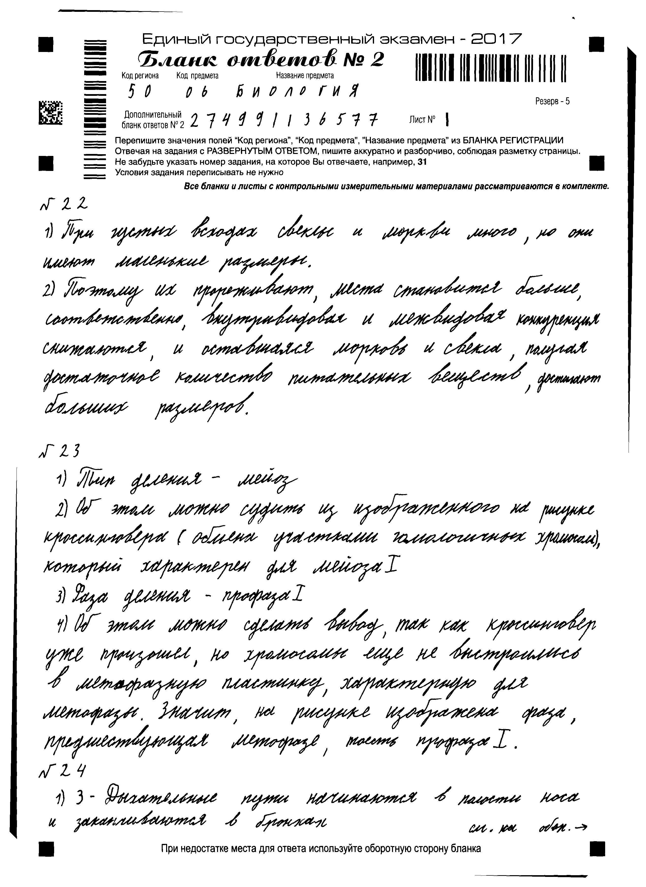

Выставленные экспертами баллы: 1/1; оценка участника – 1балл.
Наша оценка – 1 балл.
В ответе участника не раскрыт первый элемент ответа. Ключевое слово первого элемента «корнеплоды». Для их произрастания и увеличения массы требуется определённая площадь питания. Растениям необходимы минеральные вещества, вода и другие факторы.
Второй элемент ответа достаточно полно изложен в работе. Экзаменуемый пишет о конкуренции растений, которая выражается во внутривидовой и межвидовой форме. Ответ выпускника неполный, за что он получил 1 балл.

Ответ участника 2:

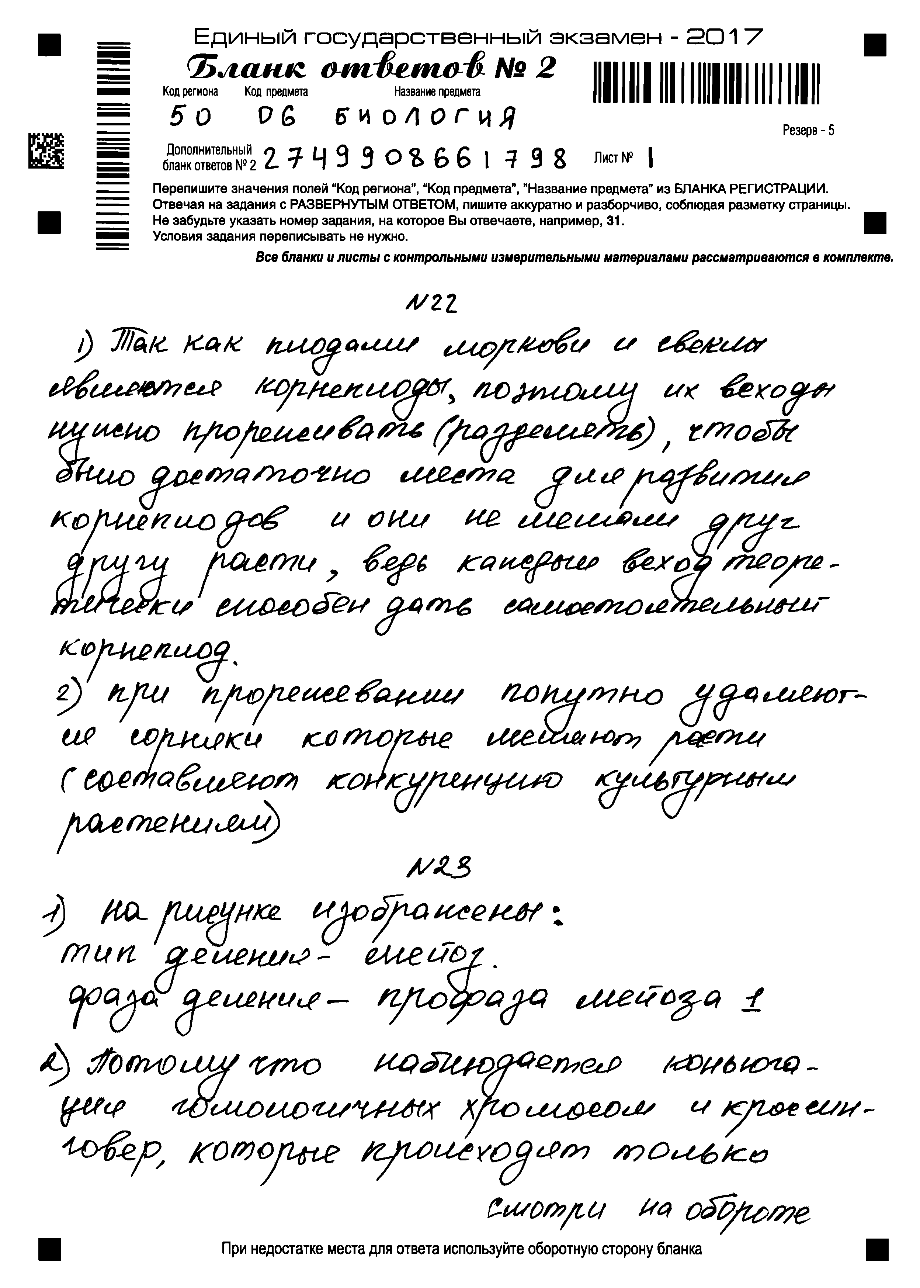

Выставленные экспертами баллы: 0/1; оценка участника – 1 балл.
Наша оценка – 1 балл.
В ответе экзаменуемый допустил грубую ошибку, он отождествляет корнеплоды и плоды: «… плодами моркови и свёклы являются корнеплоды…». Во втором элементе он описывает прополку, о котором не спрашивается в задании.
В ответе не сказано о внутривидовой конкуренции, но участник указал о межвидовой конкуренции и о необходимости прореживать растения «чтобы было достаточно места для развития корнеплодов, и они не мешали расти». Мнения экспертов разошлись в оценке задания. Считаем, что за ответ можно выставить 1 балл. За допущенную ошибку снят 1 балл.

Пример 2.
22. Для борьбы с вредителями сельскохозяйственных растений в специальных лабораториях разводят крошечных насекомых – трихограмм, которые откладывают свои яйца в яйца насекомых-вредителей. Как называется этот способ борьбы с вредителями культурных растений, и какие преимущества он имеет по сравнению с другими способами борьбы?

Содержание верного ответа и указания по оцениванию  (допускаются иные формулировки ответа, не искажающие его смысла) | Баллы
Элементы ответа:
1) это биологический способ борьбы с вредителями культурных растений;
2) он не загрязняет окружающую среду, не оказывает отрицательного влияния на растения
Ответ включает в себя все названные выше элементы и не содержит биологических ошибок | 2
Ответ включает в себя один из названных выше элементов, ИЛИ ответ включает в себя два названных выше элемента, но содержит биологические ошибки | 1
Ответ неправильный | 0
Максимальный балл | 2

Ответ участника 1:

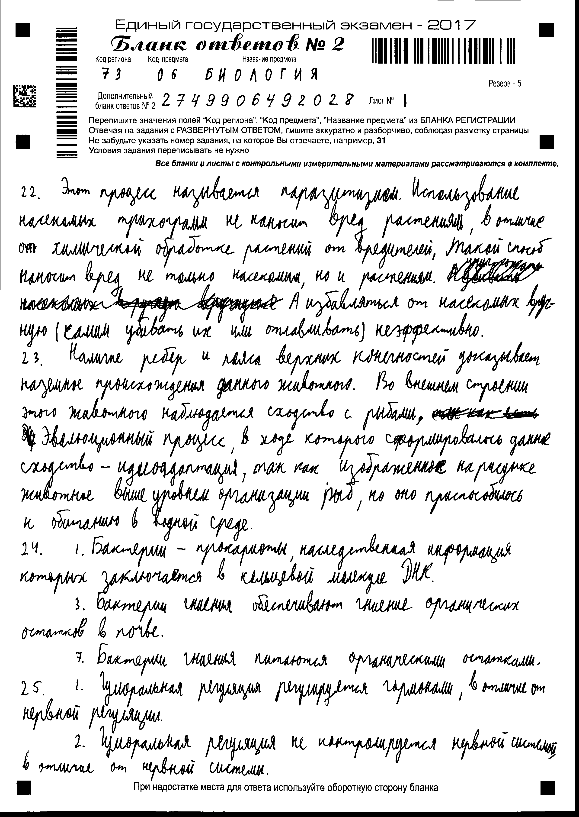

Выставленные экспертами баллы: 0/1; оценка выпускника – 1балл.
Наша оценка – 1 балл.
При ответе на вопрос выпускник не дал правильного ответа на первый элемент. Он не смог понять, что такой метод называют «биологическим» методом борьбы с вредителями сельскохозяйственных растений. Однако он указал, что это паразитизм, что является основой биологического способа. Он описал негативное воздействие химического метода на культурные растения. Первый эксперт выставил 0 баллов. Считаем, что он занизил оценку.

Ответ участника 2:

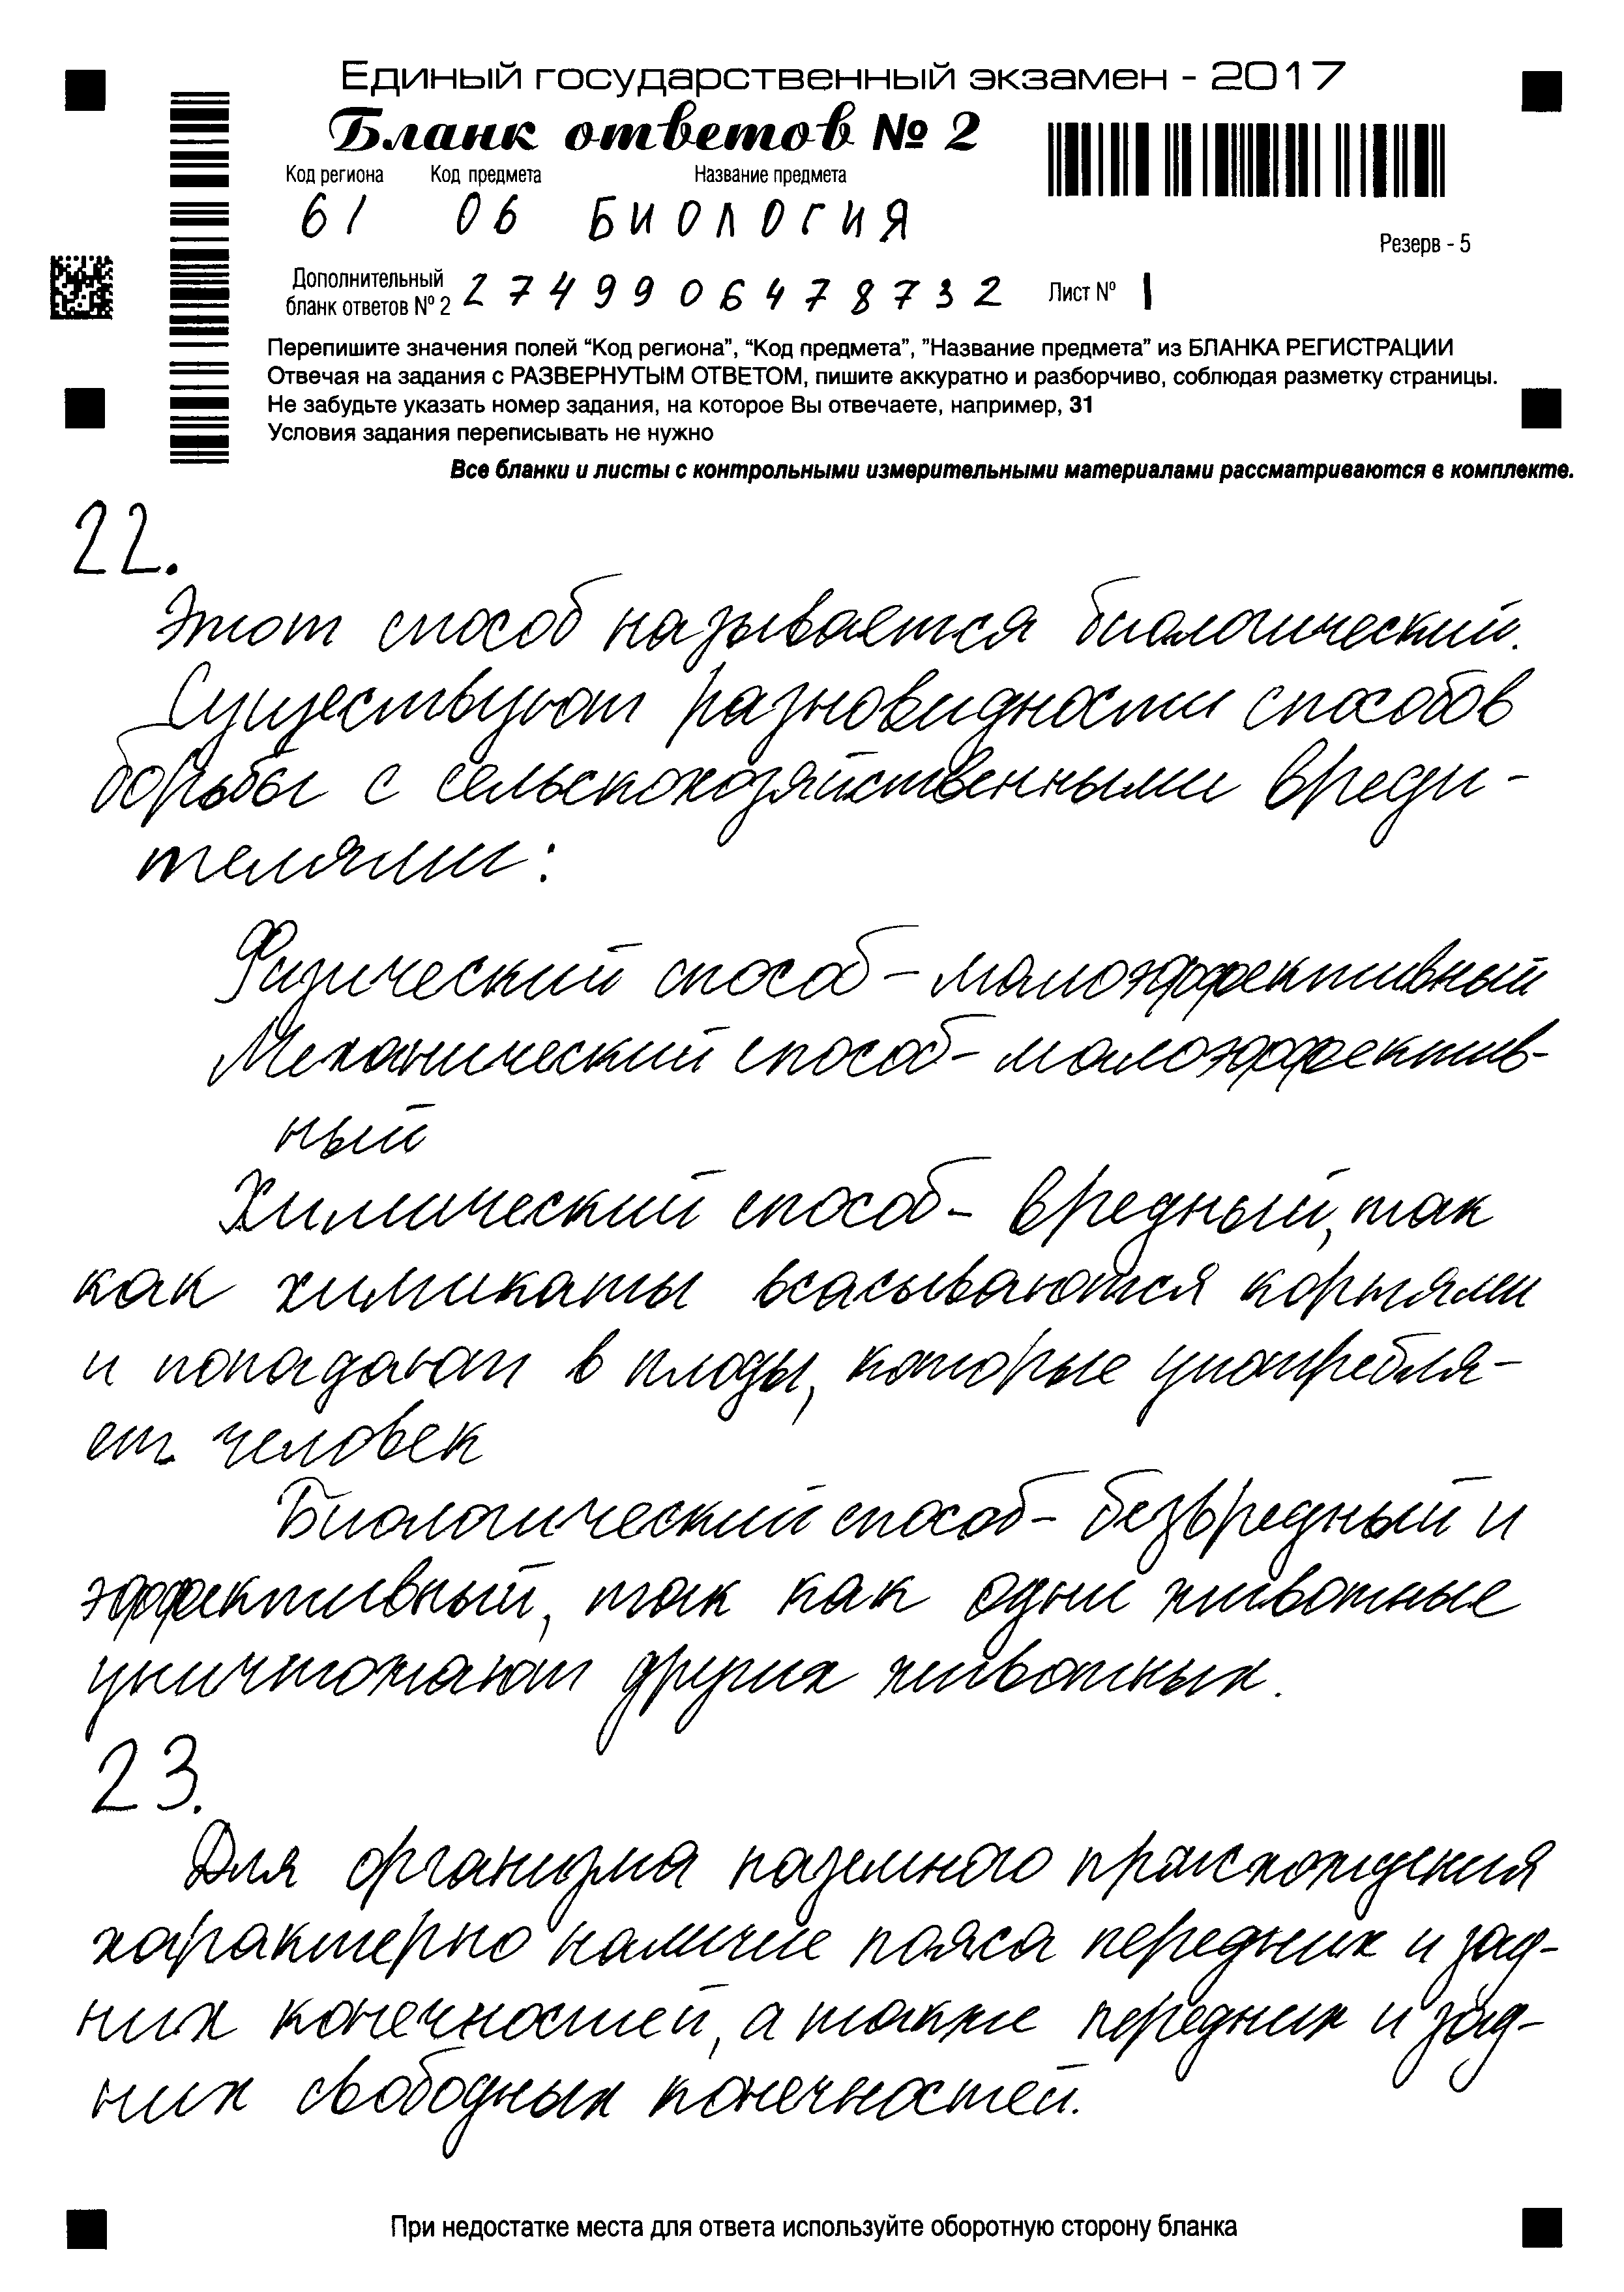

Выставленные экспертами баллы: 2/1; оценка выпускника – 2 балл.
Наша оценка – 2 балла.
В ответе выпускник дал информацию не только по биологическому методу борьбы с вредителями культурных растений, но и перечислил другие методы. Он несколько вышел за рамки ответа, но это дополнение не предполагает выставление более высокого балла, так как он и так получает максимальный балл. Ответ правильный и полный, дан другими словами. Второй эксперт занизил оценку. Считаем, что за ответ можно выставить 2 балла.

Примеры заданий линии 23 и ответы участников
Пример 1.
23. Назовите тип и фазу деления изображённых на рисунках клеток. Ответ обоснуйте.

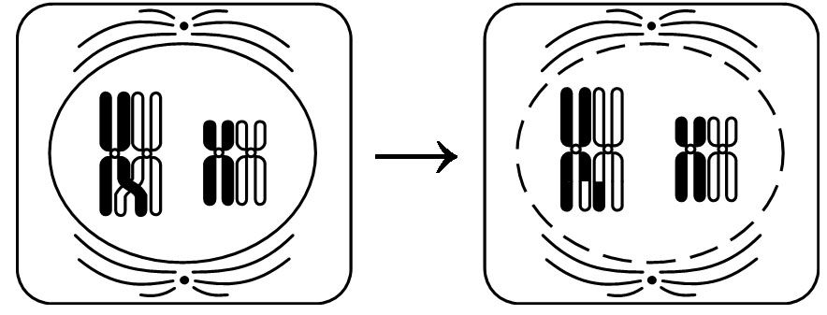

Содержание верного ответа и указания по оцениванию  (допускаются иные формулировки ответа, не искажающие его смысла) | Баллы
Элементы ответа:
1) тип – мейоз; фаза – профаза I;
2) для профазы характерны разрушение ядерной оболочки, формирование веретена деления (расхождение центриолей);
3) для мейоза характерны конъюгация гомологичных хромосом и кроссинговер
Ответ включает в себя все названные выше элементы и не содержит биологических ошибок | 3
Ответ включает в себя два из названных выше элементов и не содержит биологических ошибок, ИЛИ ответ включает в себя три названных выше элемента, но содержит биологические ошибки | 2
Ответ включает в себя один из названных выше элементов и не содержит биологических ошибок, ИЛИ ответ включает в себя два из названных выше элементов, но содержит биологические ошибки | 1
Ответ неправильный | 0
Максимальный балл | 3

Ответ участника 1:

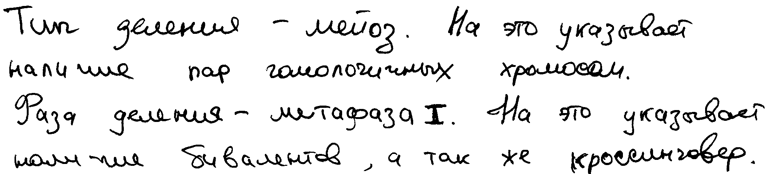

Выставленные экспертами баллы: 0/1; оценка участника – 1 балл.
Наша оценка – 0 баллов.
В ответе участник правильно назвал тип деления клетки – мейоз, но неверно обосновал свой выбор. Он неверно определил фазу деления и объяснил ее. Выпускник увидел на рисунках биваленты и понял, что происходит кроссинговер. Мнения экспертов разделились, но участник получил 1 балл, что является завышением оценки. В первом элементе верно только половина ответа, второй элемент неправильный. В третьем элементе ответа описываются признаки неверно определенной фазы, что не дает возможность выставить балл. За ответ – 0 баллов.
Ответ участника 2:
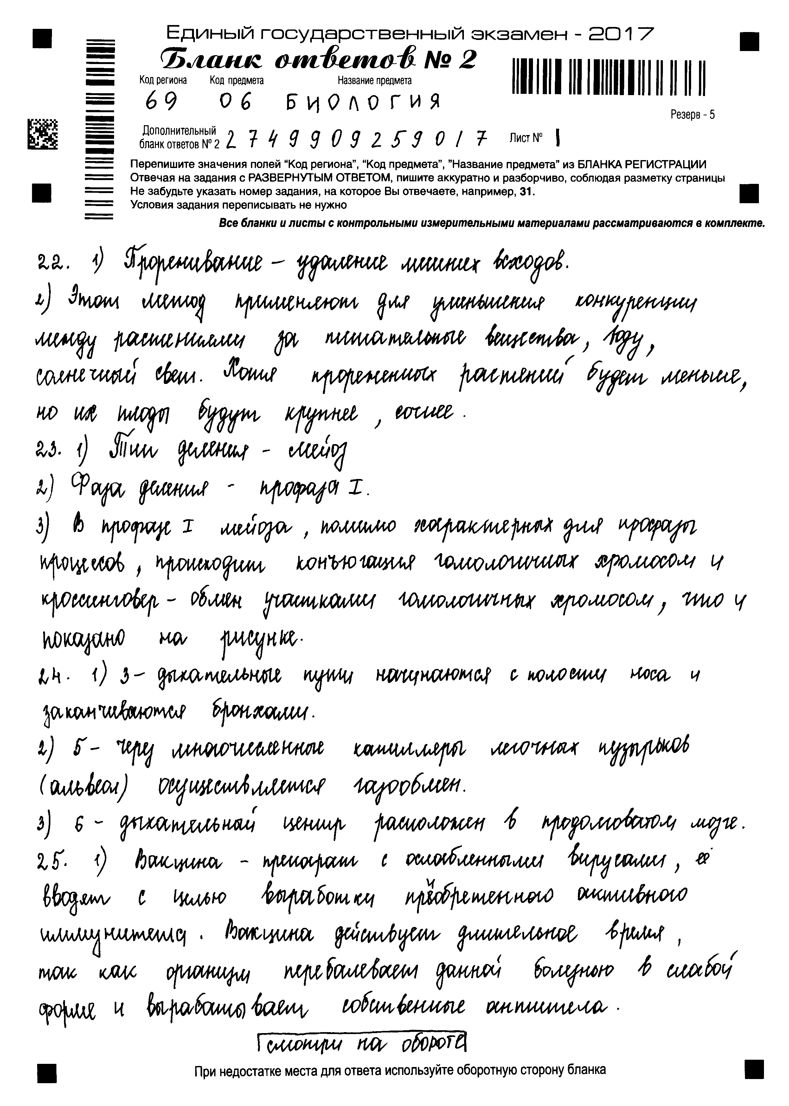

Выставленные экспертами баллы: 2/2; оценка выпускника – 2 балл.
Наша оценка – 2 балл.
В ответе участник правильно определил тип и фазу деления клетки. Он указал о характерных процессах профазы, но не перечислил их. Ответ правильный, но неполный. Оценка 2 балл.

Пример 2.
23. Какие особенности строения скелета позвоночного животного, изображённого на рисунке, доказывает его наземное происхождение? Приведете доказательства. С какой группой позвоночных животных у него проявляется сходство во внешнем строении? Как называется эволюционный процесс, в результате которого сформировалось это сходство? Ответ обоснуйте.

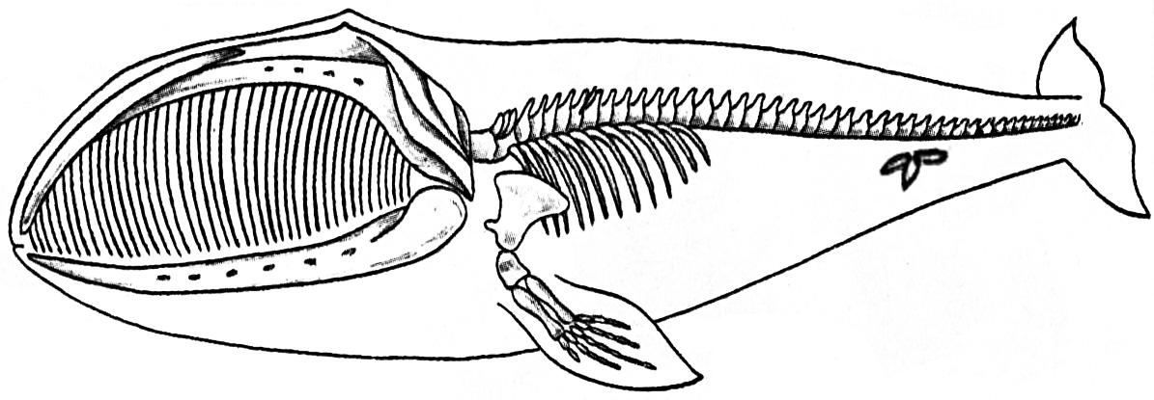

Содержание верного ответа и указания по оцениванию  (допускаются иные формулировки ответа, не искажающие его смысла) | Баллы
Элементы ответа:
1) грудные плавники имеют сходство в строении с конечностью наземного типа (пояс конечностей и свободная конечность их трёх отделов: плеча, предплечья, кисти);
2) имеются рудиментарные кости тазового пояса, свидетельствующие о наличии у предков задних конечностей;
3) сходство с рыбами по форме тела и плавников;
4) название процесса – конвергенция; это формирование сходных признаков у неродственных групп, обитающих в одинаковых условиях.
Ответ включает в себя все названные выше элементы и не содержит биологических ошибок | 3
Ответ включает в себя три из названных выше элементов и не содержит биологических ошибок, ИЛИ ответ включает в себя четыре названных выше элемента, но содержит биологические ошибки | 2
Ответ включает в себя два из названных выше элементов и не содержит биологических ошибок, ИЛИ ответ включает в себя три из названных выше элементов, но содержит биологические ошибки | 1
Ответ неправильный, ИЛИ ответ включает в себя один из названных выше элементов, ИЛИ ответ включает в себя два из названных выше элементов,  но содержит биологические ошибки | 0
Максимальный балл | 3

Ответ участника 1:

Выставленные экспертами баллы: 0/0; оценка выпускника – 0 балл.
Наша оценка 0 баллов.
Из первого элемента ответа правильно назван «…пояс верхних конечностей». Ответ дан без доказательств и объяснений. Второй элемент отсутствует. В третьем элементе указано на сходство животного с рыбами, но объяснения нет. Четвёртый элемент раскрыт неверно. В ответе допущены ошибки, элементы неполные, отсутствуют обоснования. В ответе можно выделить два неполных элемента, что приравниваются к одному элементу. Согласно критерию, за один элемент выставляется 0 баллов.

Ответ участника 2:
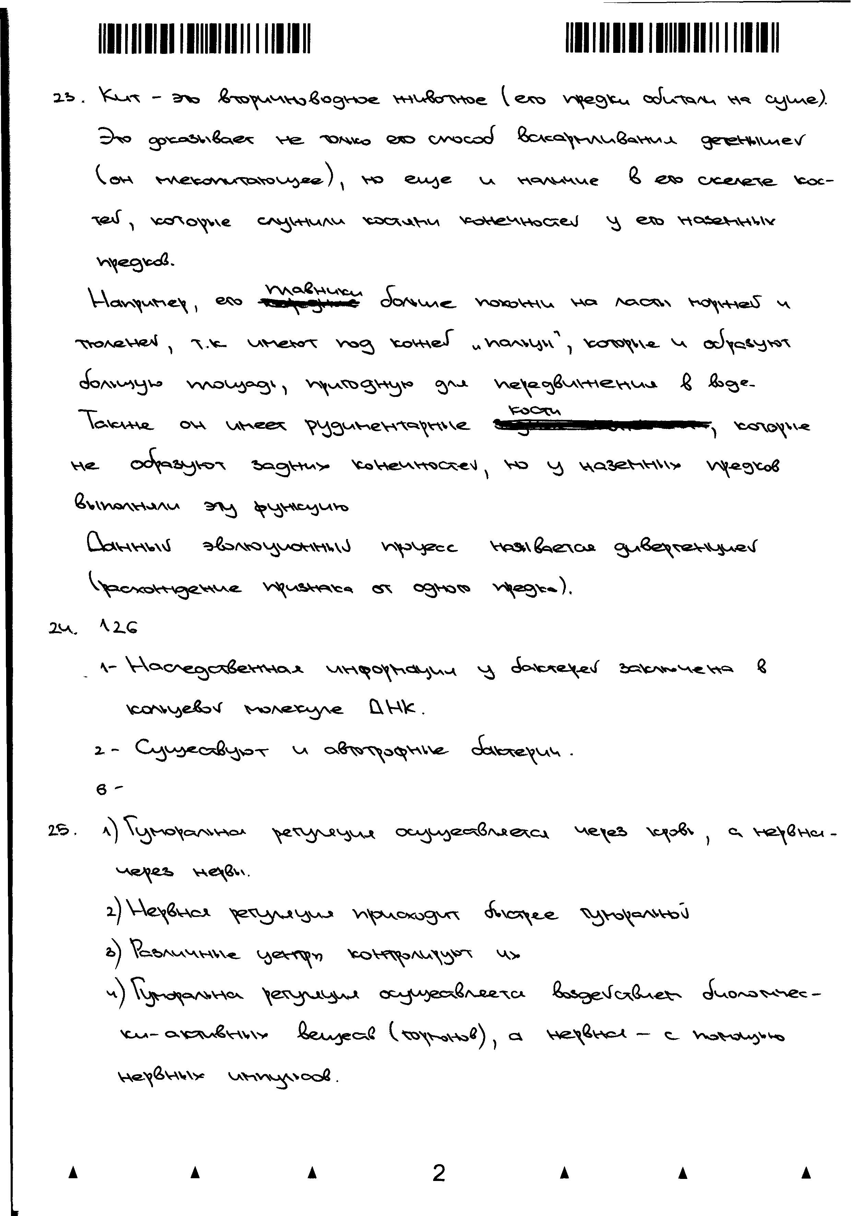
Выставленные экспертами баллы: 1/0; оценка участника – 1 балл.
Наша оценка – 0 баллов.

В ответе отсутствуют полные элементы, участник не даёт правильных ответов на конкретно поставленные вопросы. Из правильно приведённой информации можно отметить лишь фразы «плавники с пальцами – ласты» и «рудиментарные конечности». Отсутствует указание на сходство с рыбами. Засчитывать информацию о сходстве китов и тюленей нельзя, так как моржи и тюлени тоже вторично водные животные. Кроме того, у китов внешнее сходство с тюленями меньше, чем с рыбами. Ответ слабый и оценит его положительно нельзя. Оценка – 0 баллов.

Примеры заданий линии 24 и ответы участников.
Пример 1.
24. Найдите три ошибки в приведённом тексте «Дыхательная система человека». Укажите номера предложений, в которых сделаны ошибки, исправьте их. Дайте правильную формулировку.

(1) Дыхательная система человека состоит из дыхательных путей и лёгких. (2)Стенки дыхательных путей не спадаются, поэтому воздух в них свободно движется. (3)Дыхательные пути начинаются с полости носа и заканчиваются трахеей. (4) В лёгких находится большое количество лёгочных пузырьков. (5)Через многослойные стенки лёгочных пузырьков (альвеол) осуществляется газообмен. (6)Дыхательный центр расположен в промежуточном мозге. (7)Дыхательный центр координирует мышечные сокращения при осуществлении вдоха и выдоха.

Содержание верного ответа и указания по оцениванию  (правильный ответ должен содержать следующие позиции) | Баллы
Элементы ответа:
ошибки допущены в предложениях:
1) 3 – дыхательные пути заканчиваются мелкими бронхами (бронхиолами);
2) 5 – стенки лёгочных пузырьков (альвеол) однослойные;
3) 6 – центр безусловного дыхательного рефлекса находится в продолговатом мозге
В ответе указаны и исправлены все ошибки. Ответ не содержит неверной информации | 3
В ответе указаны две-три ошибки, исправлены только две из них. За неправильно названные и/или исправленные предложения баллы не снижаются | 2
В ответе указаны одна–три ошибки, исправлена только одна из них.  За неправильно названные и/или исправленные предложения баллы не снижаются | 1
Ответ неправильный: все ошибки определены и исправлены неверно, ИЛИ указаны одна–три ошибки, но не исправлена ни одна из них | 0
Максимальный балл | 3

Ответ участника 1:

Выставленные экспертами баллы: 2/2; оценка участника – 2 балла.
Наша оценка – 2 балла
Участник правильно нашёл предложения с ошибками (3, 5, 6). Верно исправлены ошибки в предложениях 3 и 6. Не исправлена ошибка в предложении 5. Она кроется в строении альвеол. Оба эксперта выставили за ответ по 2 балла.

Ответ участника 2:
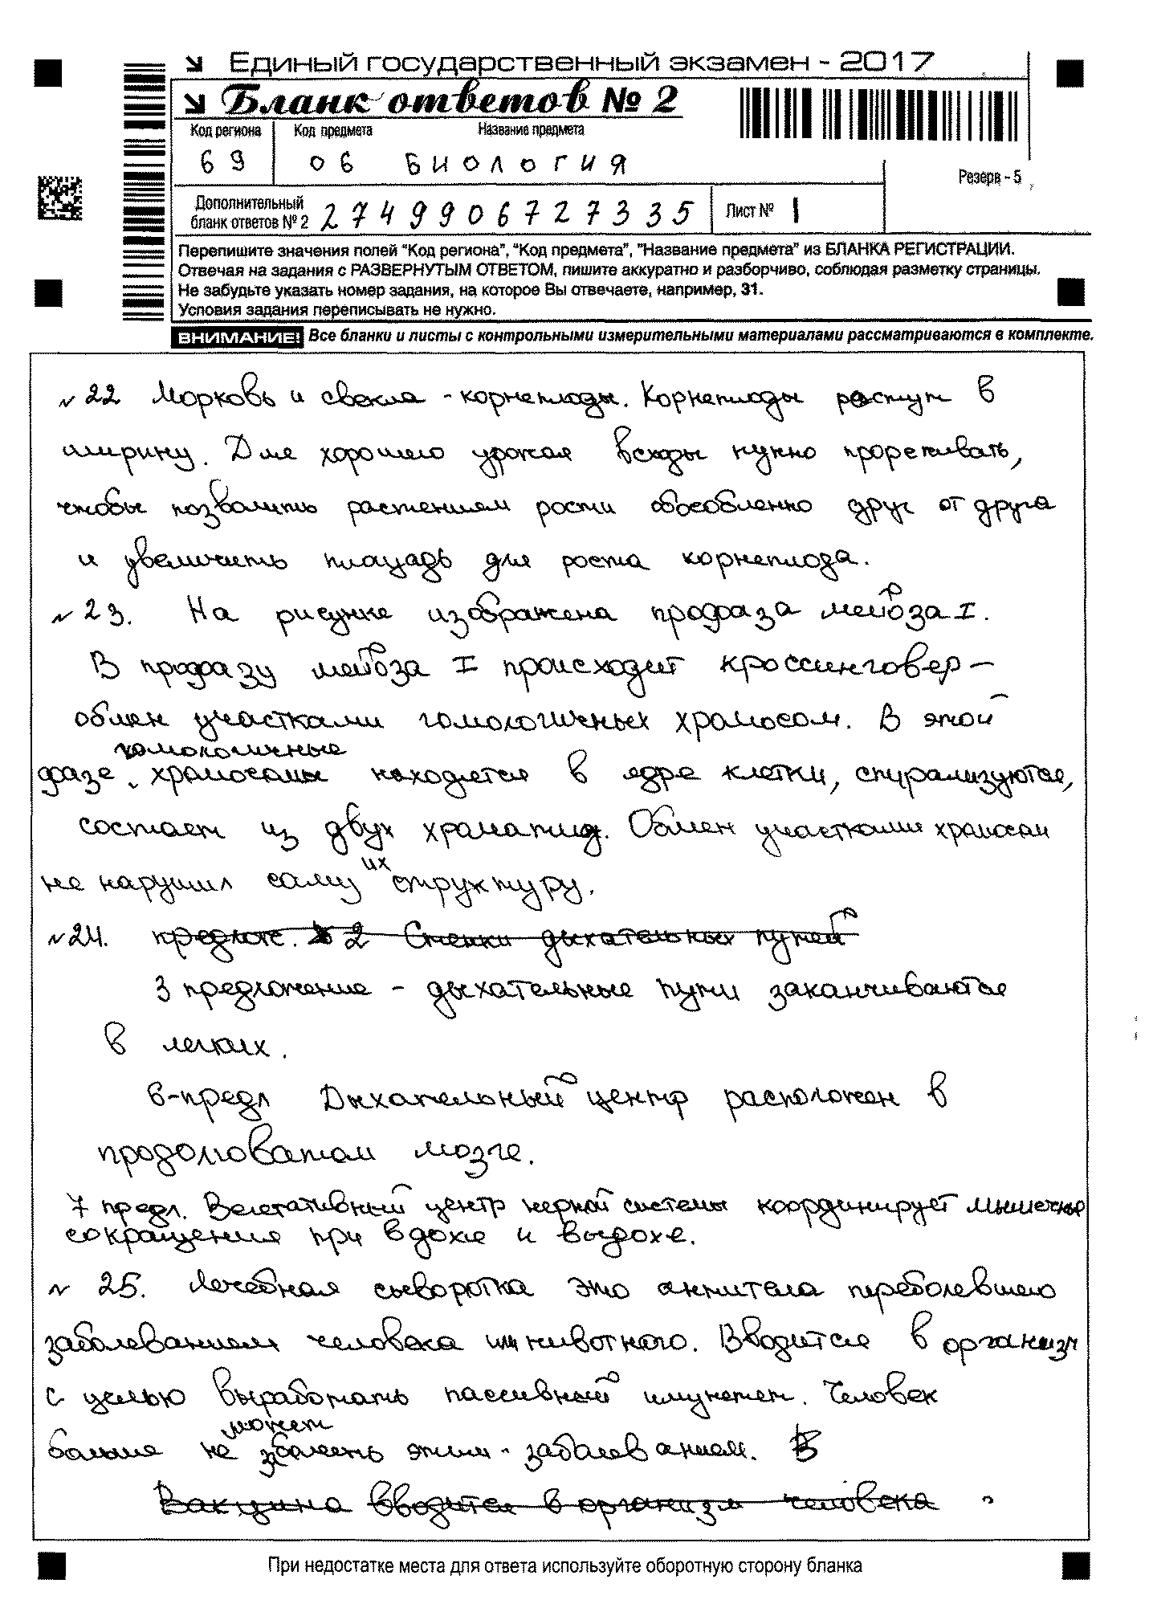

Выставленные экспертами баллы: 1/1; оценка выпускника – 1 балл.
Наша оценка – 1 балл.
Ошибки найдены в предложениях 3, 6, 7. В предложении 7 нет ошибок, поэтому ошибка найдена неверно. Правильно исправлена ошибка в предложении 6. В предложении 3 ошибка исправлена неверно: дыхательные пути заканчиваются не в лёгком, а в мелких бронхах. Участник получил только 1 балл.

Пример 2.
24. Найдите три ошибки в приведённом тексте «Многообразие бактерий». Укажите номера предложений, в которых сделаны ошибки, исправьте их. Дайте правильную формулировку.

(1) Бактерии – прокариоты, наследственная информация которых заключается в одной линейной молекуле ДНК. (2)Все бактерии по типу питания являются гетеротрофами. (3)Азотфиксирующие бактерии обеспечивают гниение органических остатков в почве. (4)К группе азотфиксаторов относят клубеньковых бактерий, поселяющихся на корнях бобовых растений. (5)Нитрифицирующие бактерии участвуют в круговороте азота. (6)Среди паразитических бактерий хорошо известны холерный вибрион, туберкулёзная палочка, являющиеся возбудителями опасных заболеваний человека. (7)Сапротрофные бактерии питаются органическими остатками.

Содержание верного ответа и указания по оцениванию  (правильный ответ должен содержать следующие позиции) | Баллы
Элементы ответа:
ошибки допущены в предложениях:
1) 1 – бактерии имеют замкнутую (кольцевую) молекулу ДНК;
2) 2 – среди бактерий есть автотрофы;
3) 3 – азотфиксирующие бактерии обеспечивают связывание атмосферного азота и превращение его в соединения доступные для использования высшими растениями (питание высших растений)
В ответе указаны и исправлены все ошибки. Ответ не содержит неверной информации | 3
В ответе указаны две-три ошибки, исправлены только две из них. За неправильно названные и/или исправленные предложения баллы не снижаются | 2
В ответе указаны одна–три ошибки, исправлена только одна из них.  За неправильно названные и/или исправленные предложения баллы не снижаются | 1
Ответ неправильный: все ошибки определены и исправлены неверно, ИЛИ указаны одна–три ошибки, но не исправлена ни одна из них | 0
Максимальный балл | 3

Ответ участника 1:

Выставленные экспертами баллы: 1/1; оценка выпускника – 1 балл.
Наша оценка – 1 балл.
Участник верно исправил ошибку в предложении 1. В предложение 3 ошибка исправлено неверно. Предложение 7 как ошибочное выбрано выпускником неверно. Таким образом, максимальный балл, который заслужил экзаменуемый, 1 балл, так как верно исправлен текст только одного предложения, неверные предложения не оцениваются.

Ответ участника 2:
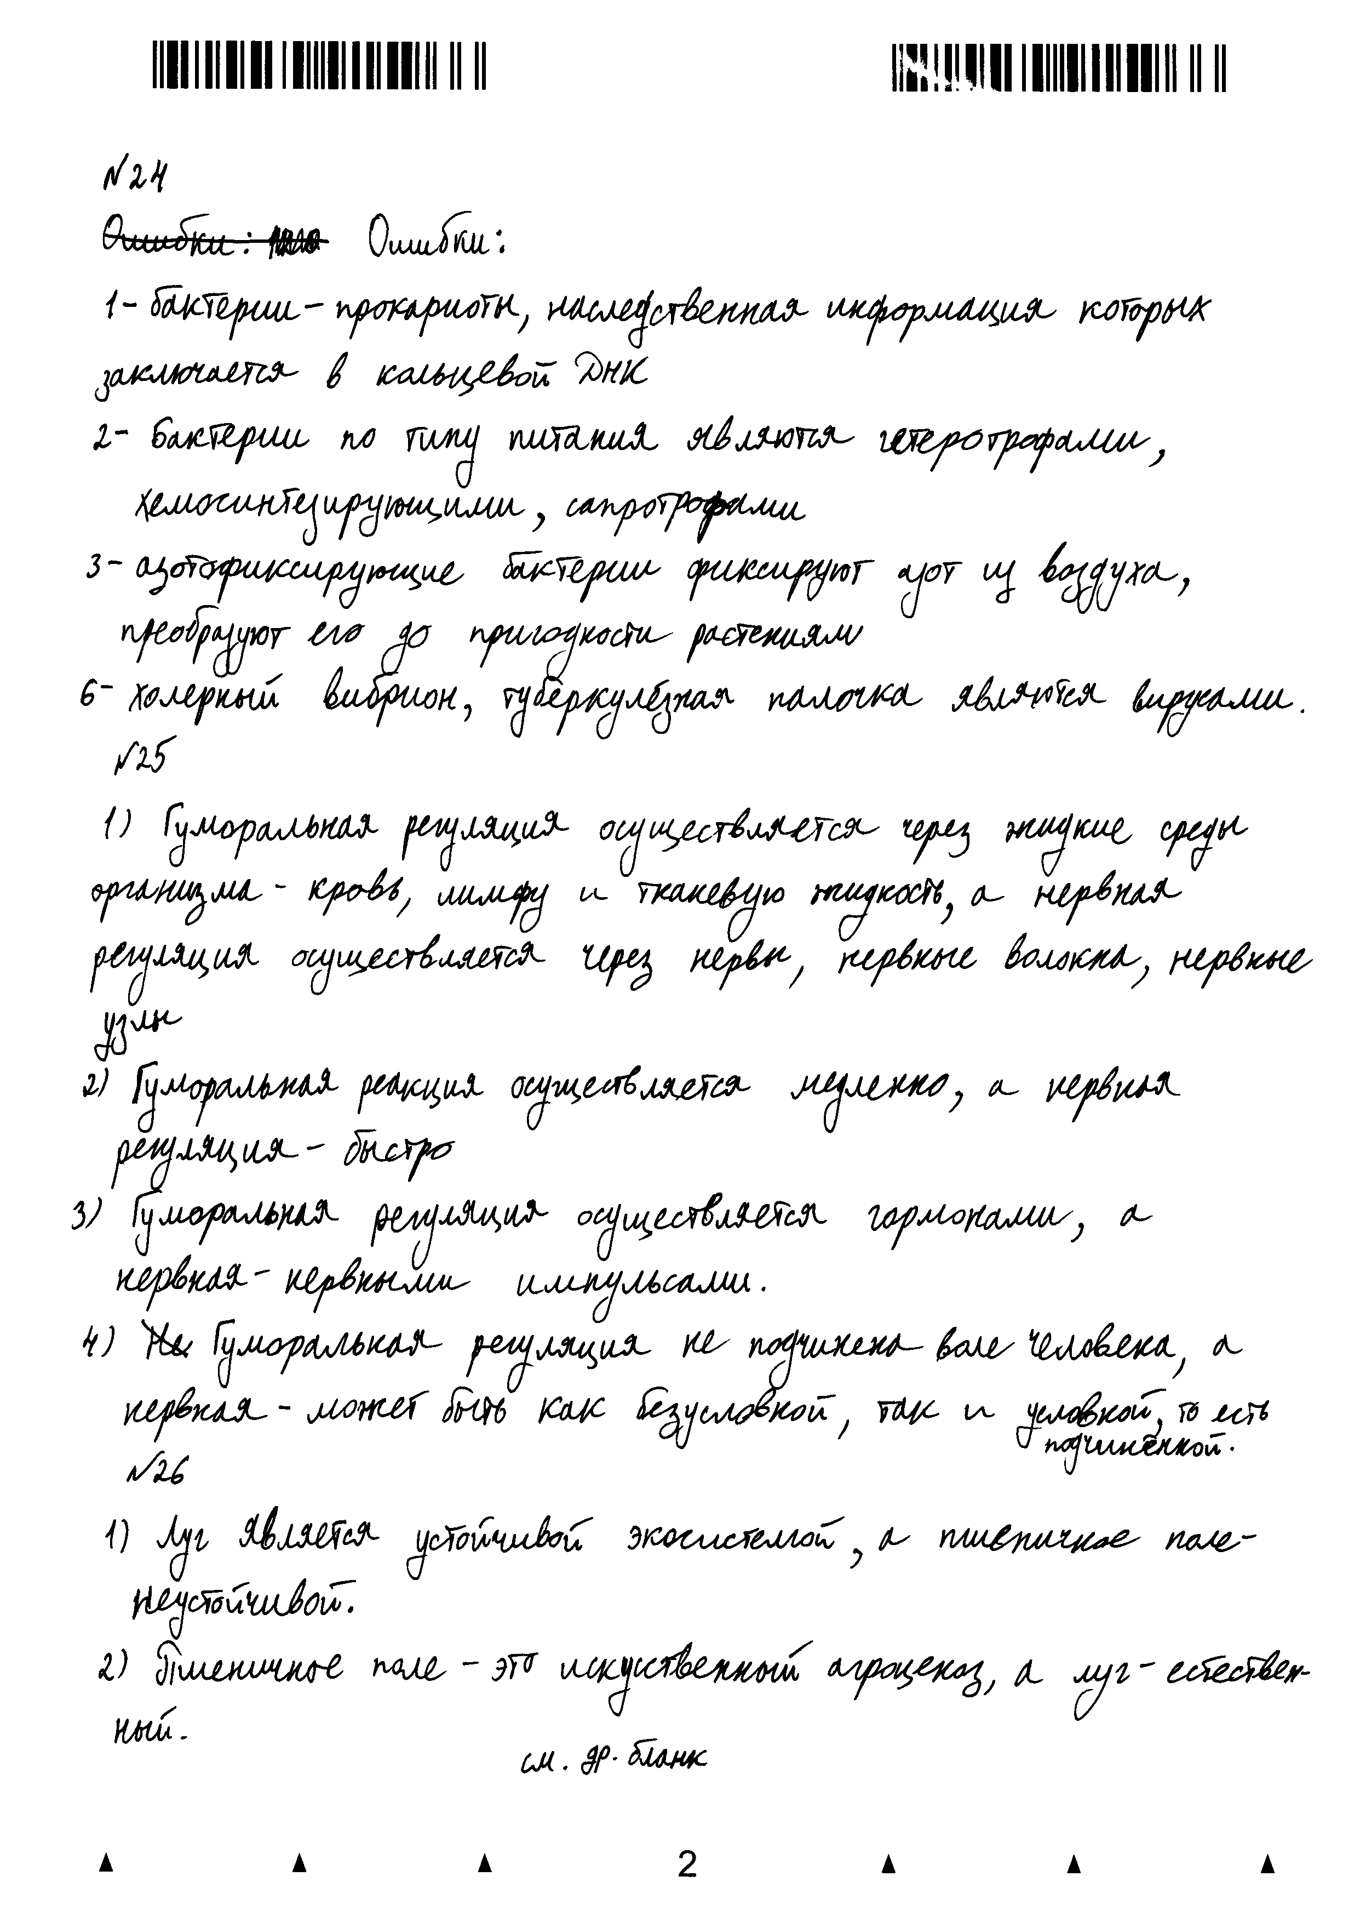

Выставленные экспертами баллы: 1/2; оценка участника – 2 балл.
Наша оценка – 2 балла.
Несмотря на то, что в формулировке задания дана установка на три ошибки «Найдите три ошибки в приведённом тексте», учащийся нашёл 4 неправильных предложения и исправил их. В предложениях 1 и 3 ошибки исправлены верно. В предложении 2 имеются ошибки: не названы фототрофы, сапротрофные бактерии не являются хемосинтетиками, поэтому за ответ балл не присваивается.
Участник вопреки инструкции нашёл четвёртое предложение с ошибкой. Он исправил верное суждение на неверное. При выставлении баллов эксперты выставили разные оценки. Первый эксперт вычел балл за предложение 6. А второй решил, что все ошибочные суждения не влияют на ответ, так как в критерии прописано «За неправильно названные и/или исправленные предложения баллы не снижаются». Если бы участник верно исправил три предложения, но дополнительно неверно исправил бы четвертое, то в этом случае балл нужно было бы снять. Согласно критерию, за два найденных и исправленных предложения выставляется 2 балла. Первый эксперт занизил оценку.

Примеры заданий линии 25 и ответы участников
Пример 1.
25. Что представляет собой медицинские препараты вакцина и лечебная сыворотка? С какой целью каждый из этих препаратов вводят человеку? Ответ поясните.

Содержание верного ответа и указания по оцениванию  (допускаются иные формулировки ответа, не искажающие его смысла) | Баллы
Элементы ответа:
1) вакцина – препарат, содержащий ослабленные или мёртвые микроорганизмы;
2) сыворотка – препарат, содержащий готовые антитела;
3) вакцину вводят в целях профилактики заболеваний для формирования искусственного активного иммунитета;
4) сыворотку вводят для борьбы с возбудителем заболевания и формирования искусственного пассивного иммунитета
Ответ включает в себя все названные выше элементы и не содержит биологических ошибок | 3
Ответ включает в себя три из названных выше элементов и не содержит биологических ошибок, ИЛИ ответ включает в себя четыре названных выше элемента, но содержит биологические ошибки | 2
Ответ включает в себя два из названных выше элементов и не содержит биологических ошибок, ИЛИ ответ включает в себя три из названных выше элементов, но содержит биологические ошибки | 1
Ответ неправильный, ИЛИ ответ включает в себя один из названных выше элементов, ИЛИ ответ включает в себя два из названных выше элементов,  но содержит биологические ошибки | 0
Максимальный балл | 3

Ответ участника 1:

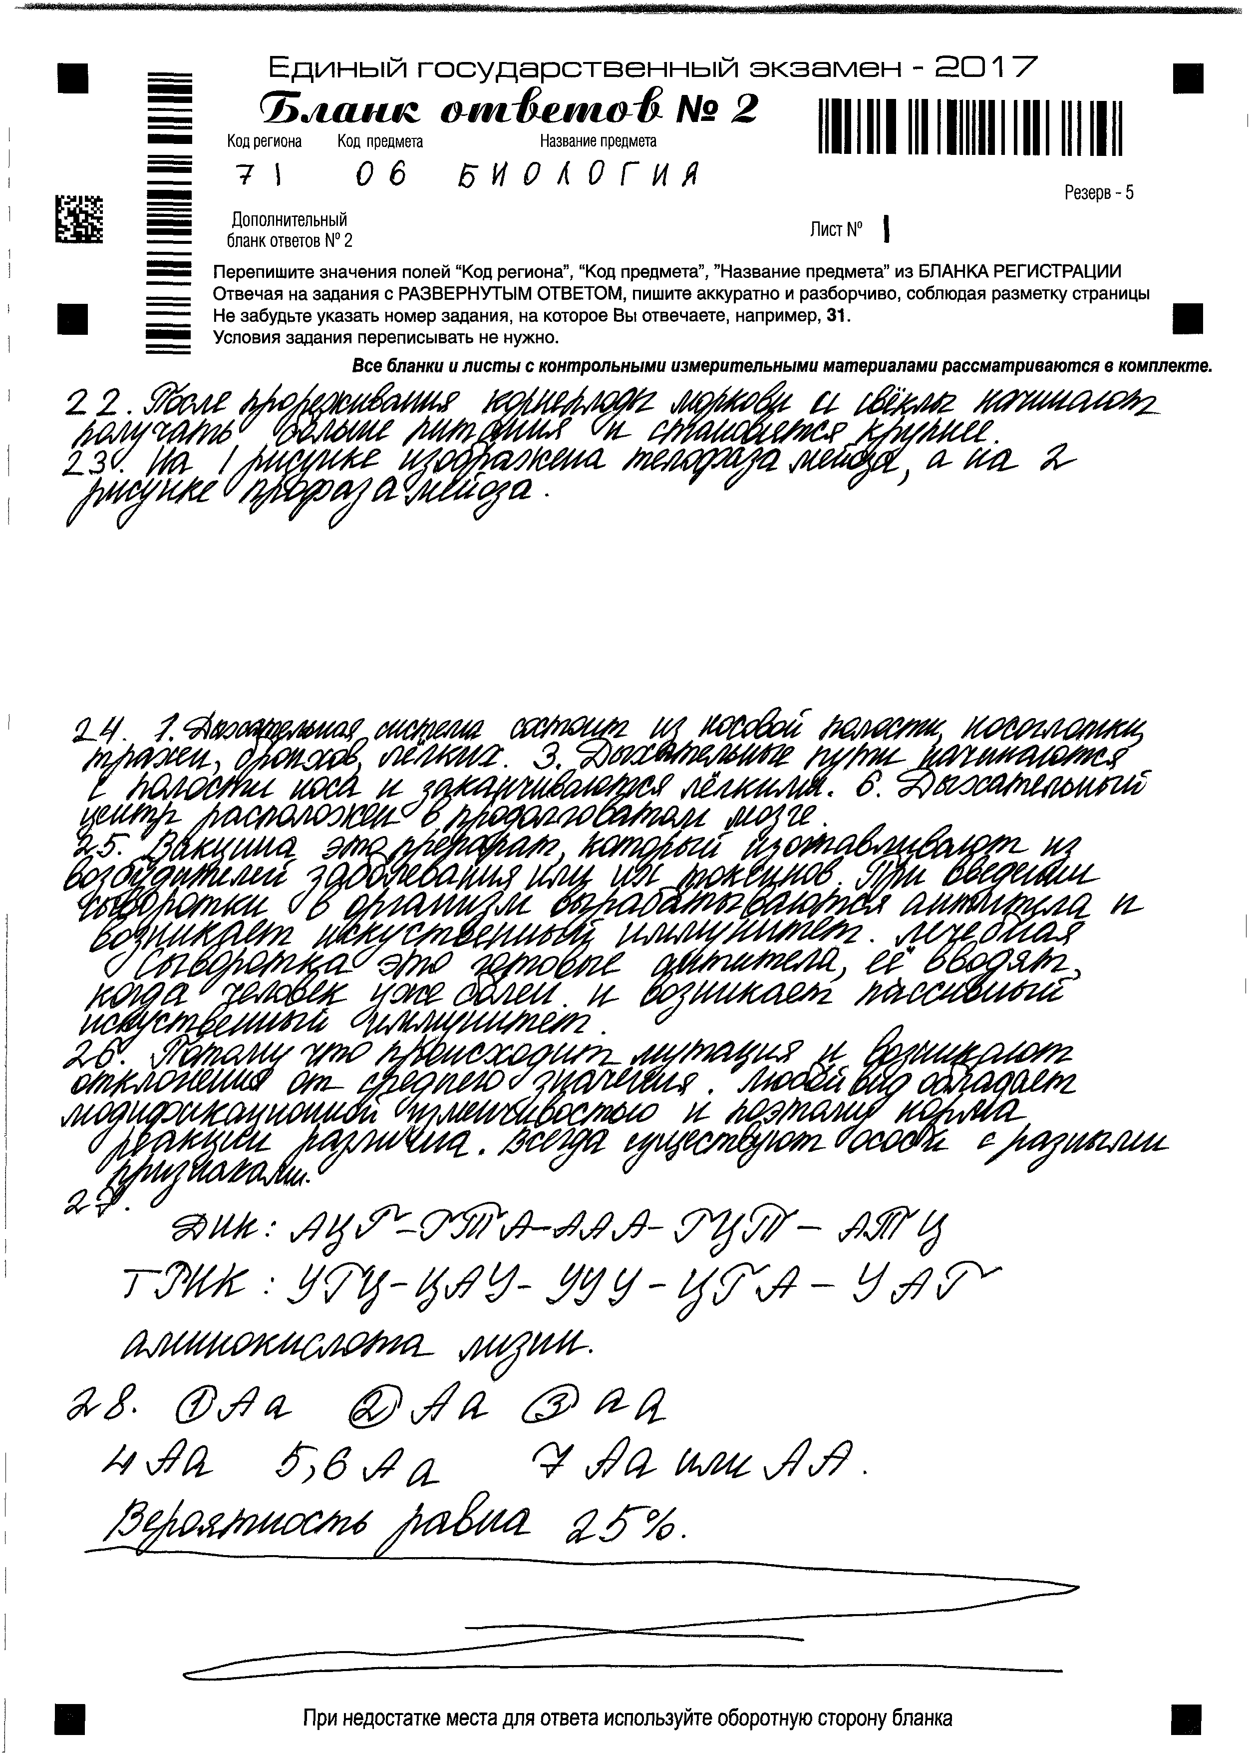
Выставленные экспертами баллы: 3/2; оценка участника – 3.
Наша оценка – 2 балла.
Участник правильно ответил на вопросы задания. В ответе присутствуют 1, 2, 4 элементы ответа. Но третий элемент в ответе отсутствует, нет указания зачем проводят вакцинацию и какой иммунитет вырабатывается. Экзаменуемому следует выставить 2 балла, первый эксперт выставил завышенную оценку.

Ответ: выпускника 2:
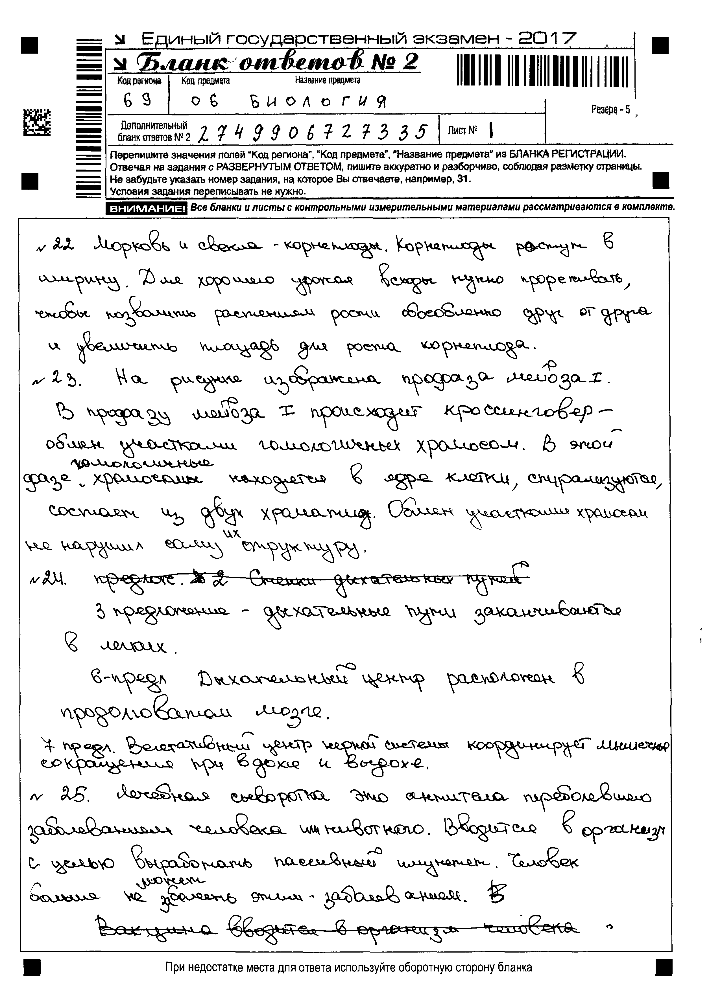

Выставленные экспертами баллы: 1/1; оценка участника – 1.
Наша оценка – 1 балл.
Участник дал в ответе информацию только о сыворотке. Также в ответе выпускника отсутствует указание на формирование искусственного иммунитета при введении сыворотки. В тексте ответа имеются неточности, например: «Человек больше не может заболеть этим заболеванием». Оба эксперта выставили по 1 баллу, согласно критерию. Неточности не стали учитывать, так как информация о длительности действия пассивного иммунитета рассматривается не во всех учебниках.

Пример 2.

25. Согласованная работа всех систем органов человека обеспечивается благодаря нервной и гуморальной регуляции. Чем отличается гуморальная регуляция процессов жизнедеятельности человека от нервной? Приведите четыре отличия.

Содержание верного ответа и указания по оцениванию  (допускаются иные формулировки ответа, не искажающие его смысла) | Баллы
Элементы ответа:
1) гуморальная регуляция осуществляется с помощью химических веществ (гормонов и других веществ), а нервная – с помощью нервных импульсов;
2) при гуморальной регуляции химические вещества транспортируются жидкостями внутренней среды (с кровью), а нервные импульсы передаются по нервным волокнам к определённым органам и тканям;
3) при гуморальной регуляции химические вещества поступают ко всем органам и тканям, а нервные импульсы передаются к определённому органу;
4) при гуморальной регуляции ответная реакция наступает медленнее и продолжается длительное время по сравнению в нервной регуляцией
Ответ включает в себя все названные выше элементы и не содержит биологических ошибок | 3
Ответ включает в себя три из названных выше элементов и не содержит биологических ошибок, ИЛИ ответ включает в себя четыре названных выше элемента, но содержит биологические ошибки | 2
Ответ включает в себя два из названных выше элементов и не содержит биологических ошибок, ИЛИ ответ включает в себя три из названных выше элементов, но содержит биологические ошибки | 1
Ответ неправильный, ИЛИ ответ включает в себя один из названных выше элементов, ИЛИ ответ включает в себя два из названных выше элементов,  но содержит биологические ошибки | 0
Максимальный балл | 3

Ответ выпускника 1:
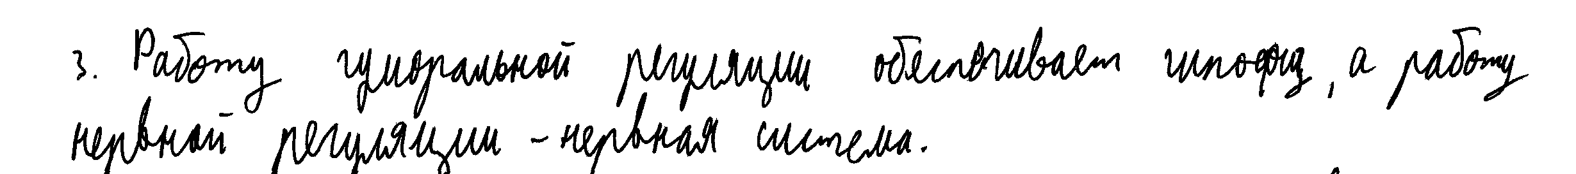

Выставленные экспертами баллы: 0/0; оценка участника – 0 баллов.
Наша оценка – 0 баллов.
Ответ предполагает сравнение. Участник не указал в ответе отличия нервной регуляции от гуморальной. Допущены неверные суждения, например: «Гуморальная регуляция не контролируется нервной системой», но нервная и гуморальная регуляции взаимосвязаны. Дано неточное определение гуморальной регуляции гормонами, а также неверно указан центр. Полных верных двух элементов в работе отсутствуют. Руководствуясь критериями оценивания, оба эксперта выставили по 0 баллов.

Ответ участника 2:

Выставленные экспертами баллы: 2/2; оценка выпускника – 2.
Наша оценка 1 балл.
В работе имеется только два элемент из эталона (1 и 4). Имеется частично правильный элемент (2). За два с половиной элемента согласно критерию нужно поставить 1 или 2 балла. Участник получил от экспертов по 2 балла. Но учитывая рекомендации в памятке для экспертов и критерий оценивания можно выставить 1 балл.

Примеры заданий линии 26 и ответы выпускников
Пример 1.
26. Почему даже длительное воздействие стабилизирующего отбора на особей одного вида не приводит к формированию полного фенотипического единообразия? Ответ обоснуйте, указав три аргумента.
Ответ:

Содержание верного ответа и указания по оцениванию  (допускаются иные формулировки ответа, не искажающие его смысла) | Баллы
Элементы ответа:
1) существует широкая норма модификационной (фенотипической, ненаследственной) изменчивости, что приводит к разнообразию фенотипов;
2) комбинативная изменчивость (половой процесс и рекомбинация генов) приводит к генотипическому и фенотипическому разнообразию, к проявлению рецессивных признаков;
3) у организмов постоянно возникают новые мутации, что приводит к появлению новых признаков в популяции;
4) дрейф генов и популяционные волны могут изменить частоту встречаемости аллелей в популяции, набор генов и признаков;
5) миграция особей может изменять генотипический и фенотипический состав популяции
Ответ включает в себя не менее трёх названных выше элементы и не содержит биологических ошибок | 3
Ответ включает в себя два из названных выше элементов и не содержит биологических ошибок, ИЛИ ответ включает в себя три-четыре из названных выше элементов, но содержит биологические ошибки | 2
Ответ включает в себя один из названных выше элементов и не содержит биологических ошибок, ИЛИ ответ включает в себя два из названных выше элементов, но содержит биологические ошибки | 1
Ответ неправильный | 0
Максимальный балл | 3

Ответ участника 1:

Выставленные экспертами баллы:2 /2; оценка участника – 2 .
Наша оценка – 2 балла.
В ответе выпускника имеются два элемента ответа, они соответствуют 1 и 3 элементам эталона: «модификационная изменчивость» и «возникновение мутаций». В ответе есть небольшие недочёты. Ответ может быть засчитан как неполный, правильный. Пользуясь критериями оценивания, за 2 элемента участник получает 2 балла, что и поставили эксперты.

Ответ участника 2

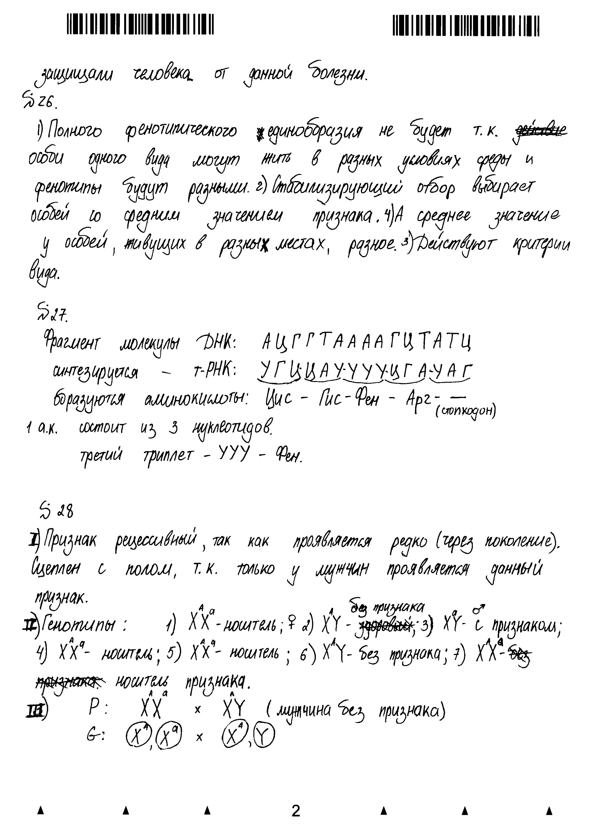

Выставленные экспертами баллы: 1/2; оценка участника – 2.
Наша оценка – 1 балл.
В ответе имеется один верный элемент ответа (1), но дан другими словами, но соответствует модификационной изменчивости, которая изменяется в зависимости от условий среды. 2 и 4 элемент в ответе участника являются продолжением и пояснением первого элемента ответа. Других элементов в ответе нет. Определение стабилизирующего отбора нельзя считать элементом. Допущена ошибка, критерии вида не факторы эволюции. За один элемент выставляется 1 балл. Оценка второго эксперта завышена.

Пример 2.
26. В чём проявляются различия экосистем пшеничного поля и естественного луга? Укажите не менее четырёх различий. Ответ поясните.

Содержание верного ответа и указания по оцениванию  (допускаются иные формулировки ответа, не искажающие его смысла) | Баллы
Элементы ответа:
в пшеничном поле, в отличие от луга
1) бедный видовой состав, короткие цепи питания, так как преобладает монокультура – пшеница;
2) использование дополнительной энергии, кроме солнечной;
3) несбалансированный круговорот веществ, так как пшеница изымается, поэтому пшеничное поле – неустойчивая экосистема;
4) действие искусственного отбора наряду с естественным (борьба с сорняками и вредителями)
Ответ включает в себя все названные выше элементы и не содержит биологических ошибок | 3
Ответ включает в себя три из названных выше элементов и не содержит биологических ошибок, ИЛИ ответ включает в себя четыре названных выше элемента, но содержит биологические ошибки | 2
Ответ включает в себя два из названных выше элементов и не содержит биологических ошибок, ИЛИ ответ включает в себя три из названных выше элементов, но содержит биологические ошибки | 1
Ответ неправильный, ИЛИ ответ включает в себя один из названных выше элементов, ИЛИ ответ включает в себя два из названных выше элементов, но содержит биологические ошибки | 0
Максимальный балл | 3

Ответ участника 1:
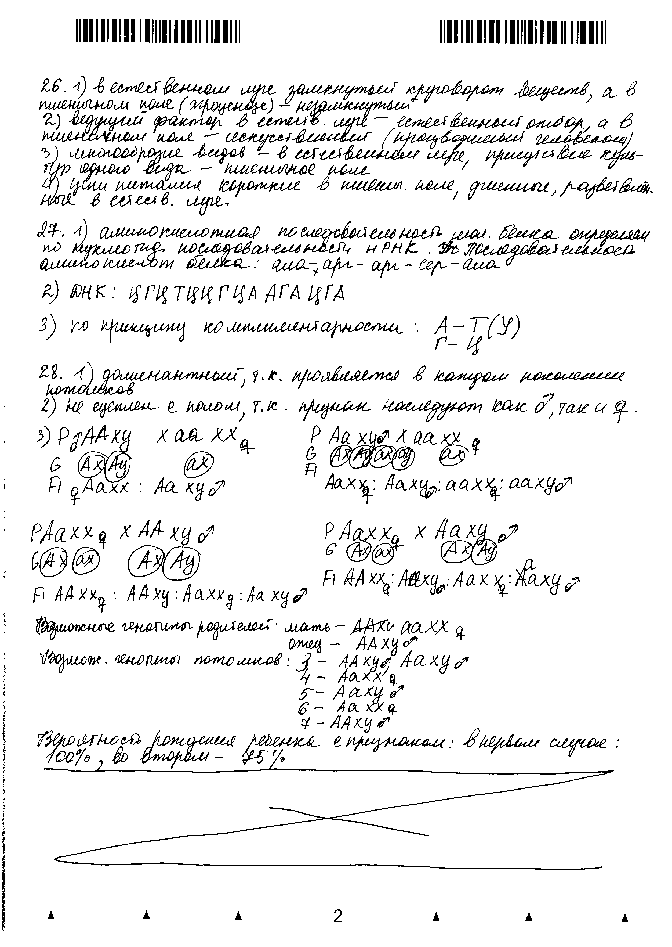

Выставленные экспертами баллы:2 / 2 ; оценка участника –2.
Наша оценка – 2 балла.
Ответ правильный, но неполный. В ответе представлены элементы из эталона: элемент 3 (в ответе 1), но без объяснения, элемент 1 в виде двух предложений 3 и 4, неполный правильный элемент 4 – предложение 2 в ответе. Нет данных об использование в агроценозе пшеничного поля дополнительных источников энергии. Максимальный балл выставляется за полные и правильные 4 элемента эталона. За три элемента выставляется 2 балла. Таким образом, в работе имеются 3 элемента. Ошибок нет. Это позволяет выставить 2 балла, несмотря на неполные элементы.

Ответ участника 2:

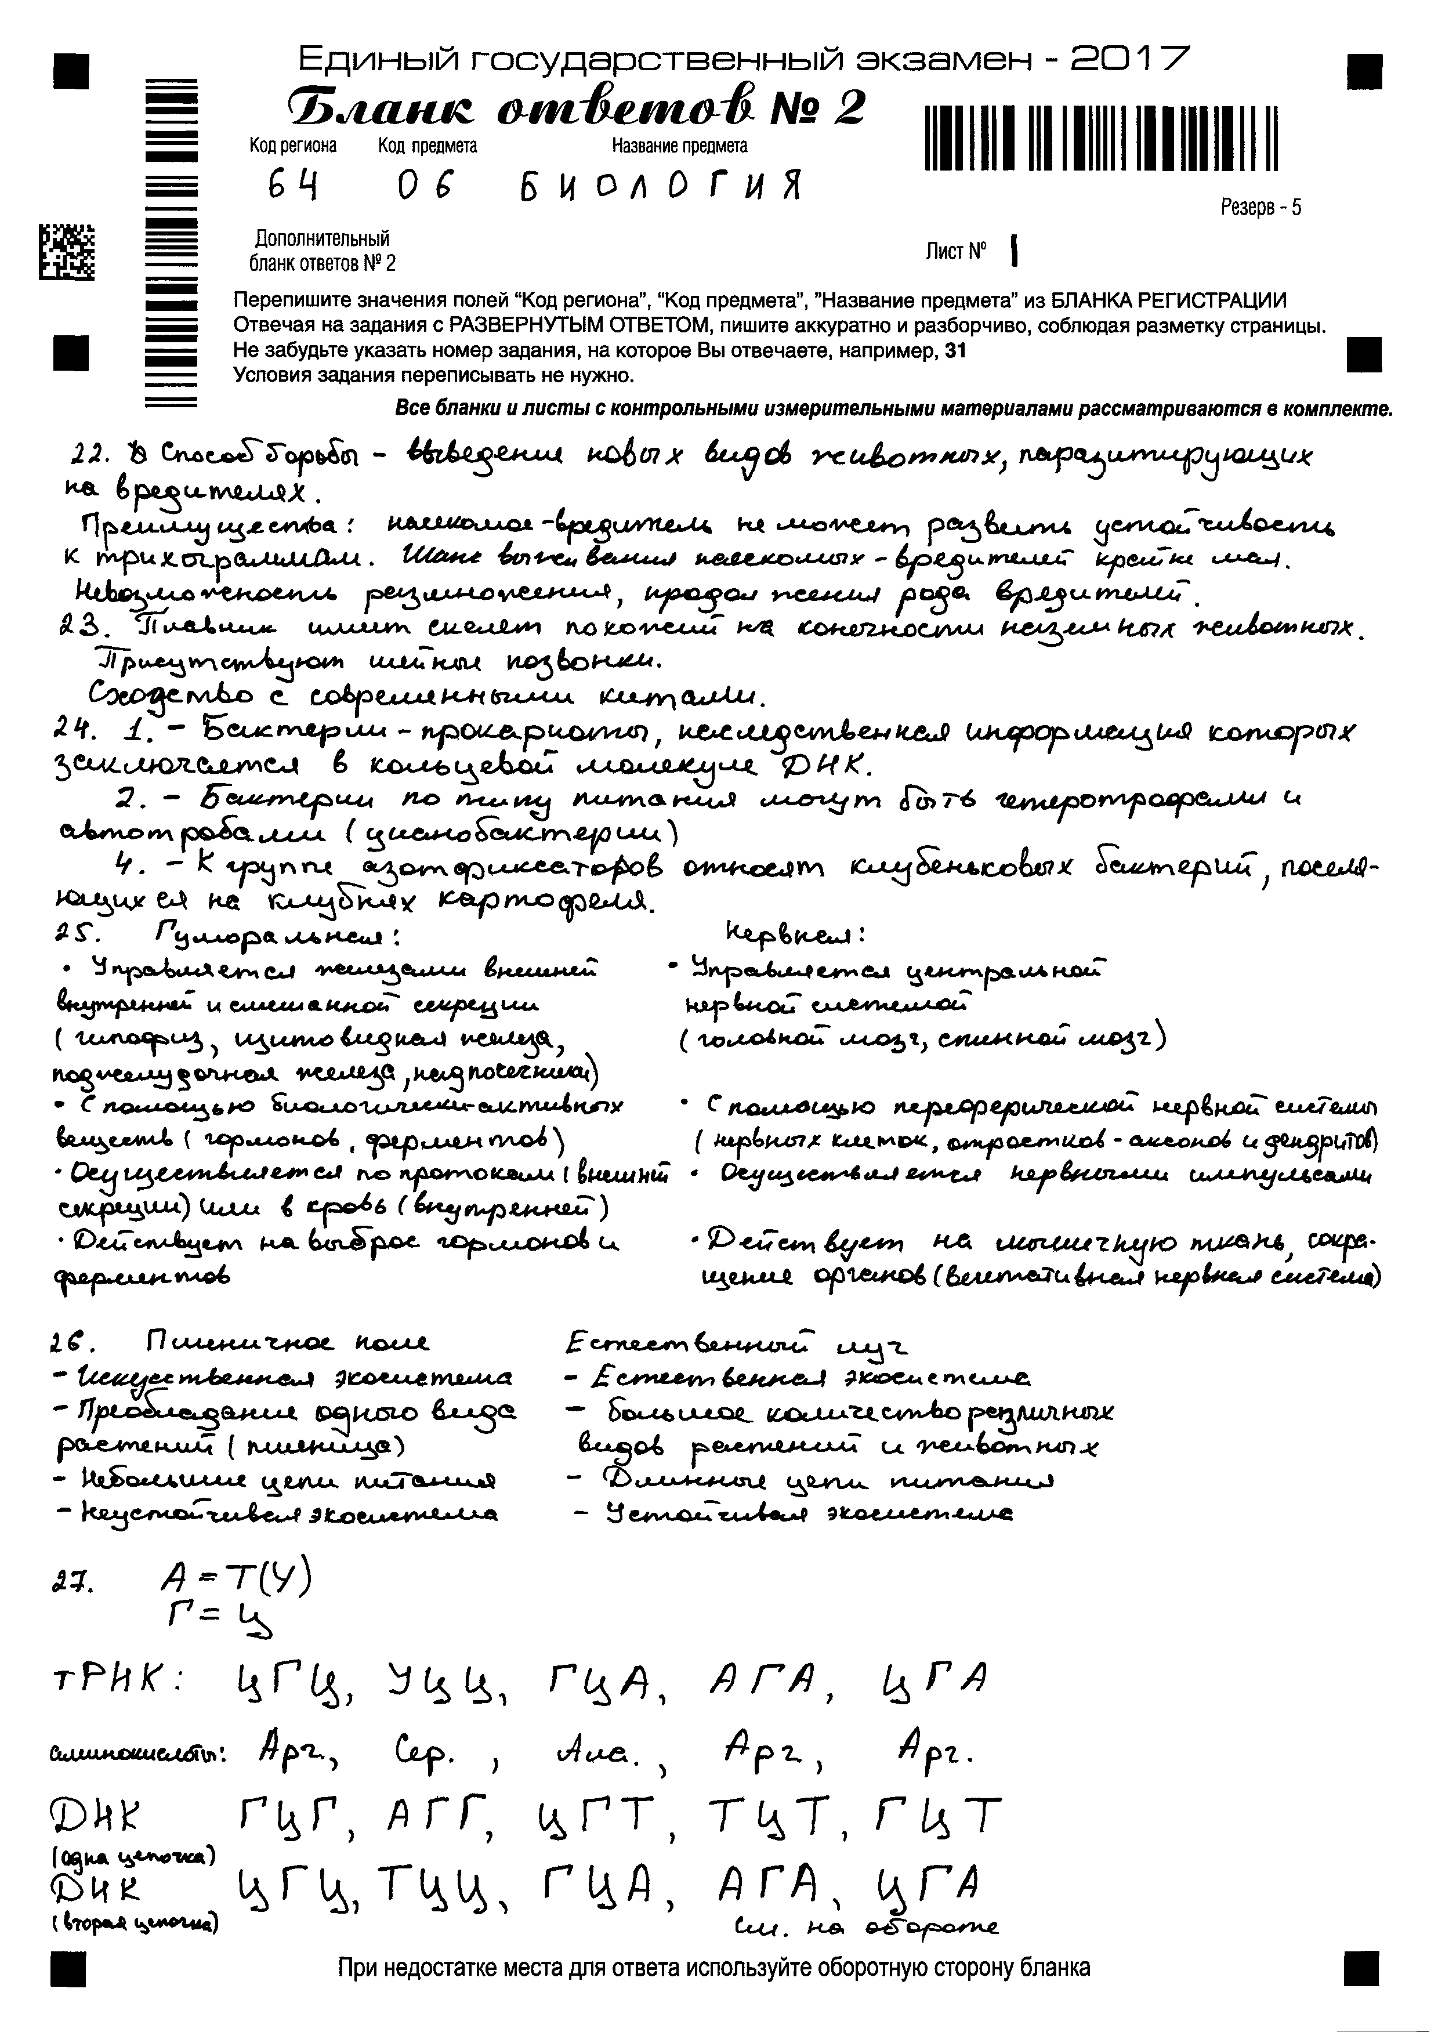
Выставленные экспертами баллы: 1/1; оценка выпускника – 1.
Наша оценка – 1 балл.
Ответ участника на вопрос неполный. В ответе не приведены пояснения. Проанализируем все предложения в ответе. 1 предложение – это определение экосистем, а не различие, но нет и пояснения, почему поле искусственная система, поэтому не учитывается как элемент. 2 и 3 предложение считается одним элементом с пояснением. 4 предложение без пояснения причин неустойчивости не может считаться полным элементом. Суммируем дробные баллы и получаем только 1 балл. Оба эксперта выставили по 1 баллу.

Примеры заданий линии 27 и ответы участников

Пример 1.
27. В биосинтезе фрагмента молекулы белка участвовали последовательно молекулы тРНК с антикодонами ЦГЦ, УЦЦ, ГЦА, АГА, ЦГА. Определите аминокислотную последовательность синтезируемого фрагмента молекулы белка и нуклеотидную последовательность участка двухцепочечной молекулы ДНК, в которой закодирована информация о первичной структуре фрагмента белка. Обоснуйте последовательность Ваших действий. Для решения задачи используйте таблицу генетического кода.

Генетический код (иРНК)
Первое  основание | Второе основание |  |  |  | Третье основание
 | У | Ц | А | Г
У | Фен  Фен  Лей  Лей | Сер  Сер  Сер  Сер | Тир  Тир  —  — | Цис  Цис  —  Три | У  Ц  А  Г
Ц | Лей  Лей  Лей  Лей | Про  Про  Про  Про | Гис  Гис  Глн  Глн | Арг  Арг  Арг  Арг | У  Ц  А  Г
А | Иле  Иле  Иле  Мет | Тре  Тре  Тре  Тре | Асн  Асн  Лиз  Лиз | Сер  Сер  Арг  Арг | У  Ц  А  Г
Г | Вал  Вал  Вал  Вал | Ала  Ала  Ала  Ала | Асп  Асп  Глу  Глу | Гли  Гли  Гли  Гли | У  Ц  А  Г
Правила пользования таблицей
Первый нуклеотид в триплете берётся из левого вертикального ряда;
второй – из верхнего горизонтального ряда и третий – из правого вертикального. Там, где пересекутся линии, идущие от всех трёх нуклеотидов, и находится искомая аминокислота.

Содержание верного ответа и указания по оцениванию  (правильный ответ должен содержать следующие позиции) | Баллы
Схема решения задачи включает:
1) антикодоны тРНК комплементарны кодонам участка иРНК, на котором синтезируется фрагмент белка: ГЦГАГГЦГУУЦУГЦУ;
2) по кодонам иРНК определяется последовательность аминокислот в белке:
ала-арг-арг-сер-ала
3) по фрагменту иРНК определяется комплементарный ему участок ДНК: ЦГЦТЦЦГЦААГАЦГА, а по участку одной цепи найдём комплементарный ему участок второй цепи: ГЦГАГГЦГТТЦТГЦТ
Ответ включает в себя все названные выше элементы и не содержит биологических ошибок | 3
Ответ включает в себя два из названных выше элементов и не содержит биологических ошибок, ИЛИ ответ включает в себя три названных выше элемента, но содержит биологические ошибки | 2
Ответ включает в себя один из названных выше элементов и не содержит биологических ошибок, ИЛИ ответ включает в себя два из названных выше элементов, но содержит биологические ошибки | 1
Ответ неправильный | 0
Максимальный балл | 3

Ответ выпускника 1:

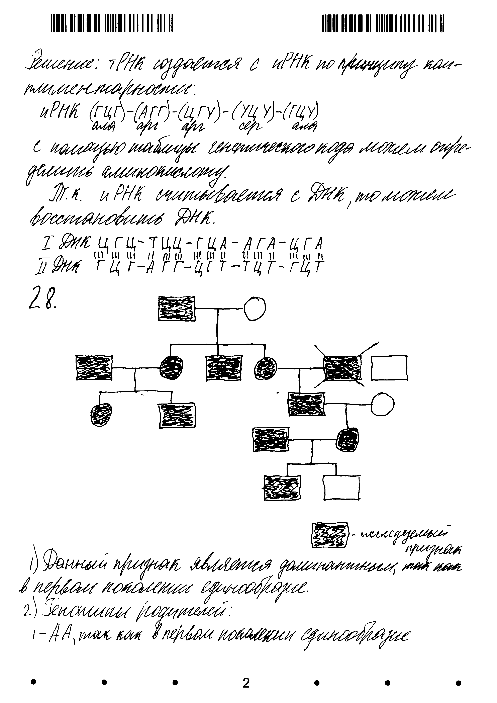

Выставленные экспертами баллы: 3/3; оценка участника –3.
Наша оценка – 2 балла.
В ответе представлены все элементы эталона, и они правильные. Участник приводит обоснование своих действий, но в обоснованиях имеются неточности и ошибки. Если принять за стилистическую погрешность, что «иРНК считывается с ДНК», то фраза «тРНК создаётся с иРНК по принципу комплементарности» – ошибка. Кроме того, аминокислоты в белке не связаны между собой. Все это свидетельствует о том, что участник механически воспроизводит принцип решения задачи, но не понимает ее сути. Именно объяснение и позволяет определить уровень сформированности знаний. Но оба эксперта не учли это, и выставили максимальный балл. Оценка завышена.

Ответ выпускника 2:

Выставленные экспертами баллы: 0 /0; оценка выпускника – 0.
Наша оценка – 0 баллов
Задача решена неверно, за что выпускнику оба эксперта выставили по 0 баллов. Он совершил неправильные действия и допустил ошибки: по антикодонам тРНК определил последовательность аминокислот во фрагменте белка. Фрагмент ДНК записан неверно, так как триплеты разделены запятыми. По-видимому, фрагмент ДНК определялся сразу по антикодонам. Отсутствует обоснование действий. У участника не сформированы умения решать цитологические задачи на знание генетического кода и биосинтеза белка.

Пример 2.
27. Какой хромосомный набор характерен для макроспоры, из которой в дальнейшем формируется восьмиядерный зародышевый мешок и яйцеклетка цветкового растения? Объясните, из каких исходных клеток и в результате какого деления образуются микроспора и яйцеклетка.
Ответ:
Содержание верного ответа и указания по оцениванию  (правильный ответ должен содержать следующие позиции) | Баллы
Схема решения задачи включает:
1) набор хромосом макроспоры – n, яйцеклетки – n;
2) микроспора образуется из клетки макроспорангия семязачатка путём мейоза;
3) яйцеклетка образуется из макроспоры путём митоза
Ответ включает в себя все названные выше элементы и не содержит биологических ошибок | 3
Ответ включает в себя два из названных выше элементов и не содержит биологических ошибок, ИЛИ ответ включает в себя три названных выше элемента, но содержит биологические ошибки | 2
Ответ включает в себя один из названных выше элементов и не содержит биологических ошибок, ИЛИ ответ включает в себя два из названных выше элементов, но содержит биологические ошибки | 1
Ответ неправильный | 0
Максимальный балл | 3

Ответ участника 1:
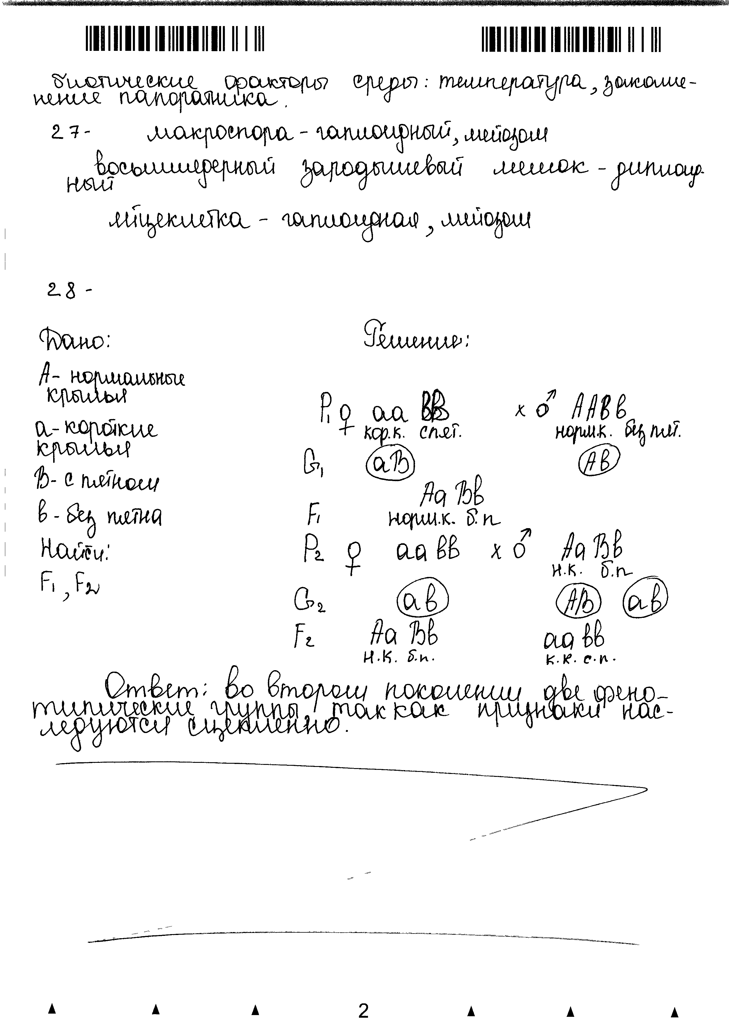

Выставленные экспертами баллы: 1 /1; оценка выпускника –1 .
Наша оценка – 1 балл
В ответе имеются биологические ошибки и неточности. К ним отнесём неправильные суждения об образовании яйцеклетки путём мейоза и наличии диплоидного набора хромосом у зародышевого мешка. Ответ неполный, нет элементов 2, 3. За один правильный элемент ответа о хромосомном наборе макроспоры и яйцеклетки выставлен 1 балл.

Ответ участника 2:

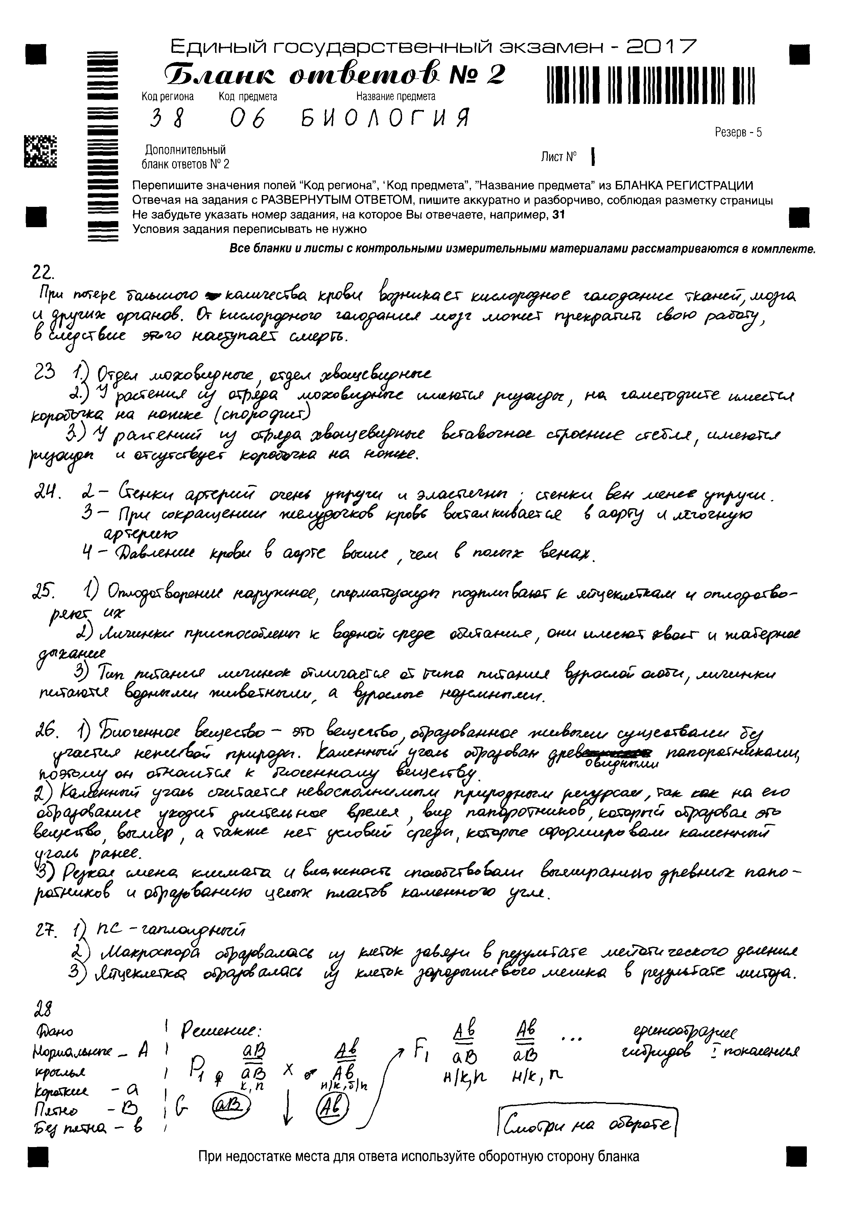

Выставленные экспертами баллы: 2/2; оценка выпускника –2 .
Наша оценка – 2 балла.
Первый элемент частично верный, но из ответа неясно, к каким именно клеткам относится nc, что означает с. В ответе представлены частично верные элементы ответа 2 и 3. Однако, допущена неточность: макроспора образуется из спорангия в завязи, а не из самих клеток завязи. Неточности и неполный ответ позволяют снять 1 балл. Оба эксперта выставили по 2 балла.

Ответ участника 3:

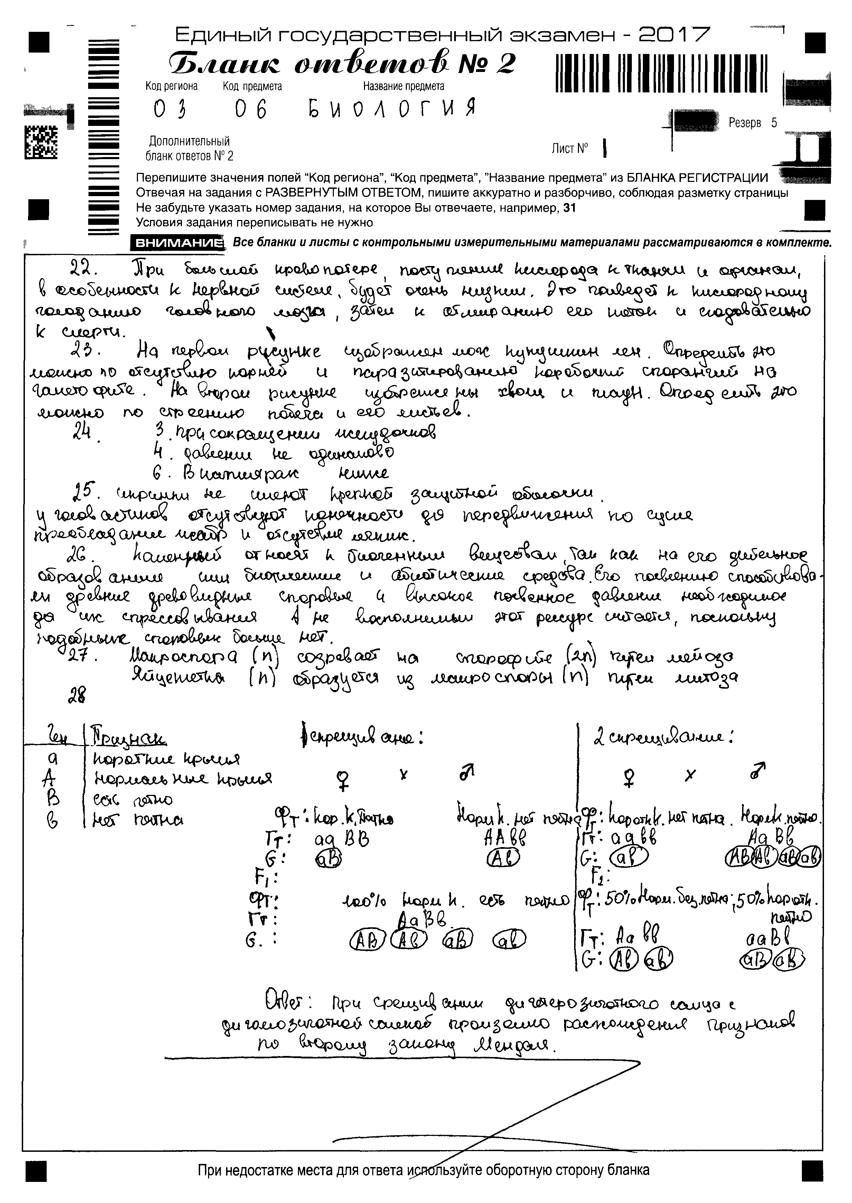

Выставленные экспертами баллы: 2/3; оценка участника –3.
Наша оценка – 2 балла.
В ответе выпускника имеются неточности, отсутствует ответ на вопрос задания «каких исходных клеток» образуется макроспора. В ответе указан лишь спорофит. Но это не клетка, а поколение в жизненном цикле растения. Ответ неполный. Кроме того – это часть 2, где требуется дать развернутый ответ. Такие краткие ответы не могут оцениваться высшим баллом. Высший балл выставляется за полноценный правильный и полный ответ. Поэтому в этом случае необходимо было выставить только 2 балла. Один из экспертов завысил оценку.

Примеры заданий линии 28 и ответы участников

Пример 1.
28. Гены формы и окраски плода находятся в разных хромосомах. При скрещивании растений арбуза с удлинёнными зелёными плодами и растения арбуза с круглыми полосатыми плодами в потомстве получили растения с удлинёнными зелёными плодами и круглыми зелёными плодами. При скрещивании этого же арбуза с удлинёнными зелёными плодами и растения с круглыми зелёными плодами всё потомство имело круглые зелёные плоды. Составьте схемы скрещивания. Определите все возможные генотипы родителей и потомства в каждом скрещивании.

Содержание верного ответа и указания по оцениванию  (правильный ответ должен содержать следующие позиции) | Баллы
Схема решения задачи включает:
1) первое скрещивание:
Р ааВВ х Ааbb
удлинённые зелёные плоды круглые полосатые плоды
G аВ Аb, аb
F₁ aaBb – удлинённые зелёные плоды;
АаBb – круглые зелёные плоды;
2) второе скрещивание:
1 вариант
Р ааВВ х ААВВ
удлинённые зелёные плоды круглые зелёные плоды
G аВ АВ
F₁ АаBВ – круглые зелёные плоды;
3) 2 вариант
Р ааВВ х ААВb
удлинённые зелёные плоды круглые зелёные плоды
G аВ АВ, Аb
F₁ АаВВ – круглые зелёные плоды;
АаВb – круглые зелёные плоды;
(Допускается иная генетическая символика, не искажающая смысла задачи.)
Ответ включает в себя все названные выше элементы и не содержит биологических ошибок | 3
Ответ включает в себя два из названных выше элементов и не содержит биологических ошибок, ИЛИ ответ включает в себя три названных выше элемента, но содержит биологические ошибки | 2
Ответ включает в себя один из названных выше элементов и не содержит биологических ошибок, ИЛИ ответ включает в себя два из названных выше элементов, но содержит биологические ошибки | 1
Ответ неправильный | 0
Максимальный балл | 3

Ответ выпускника 1:

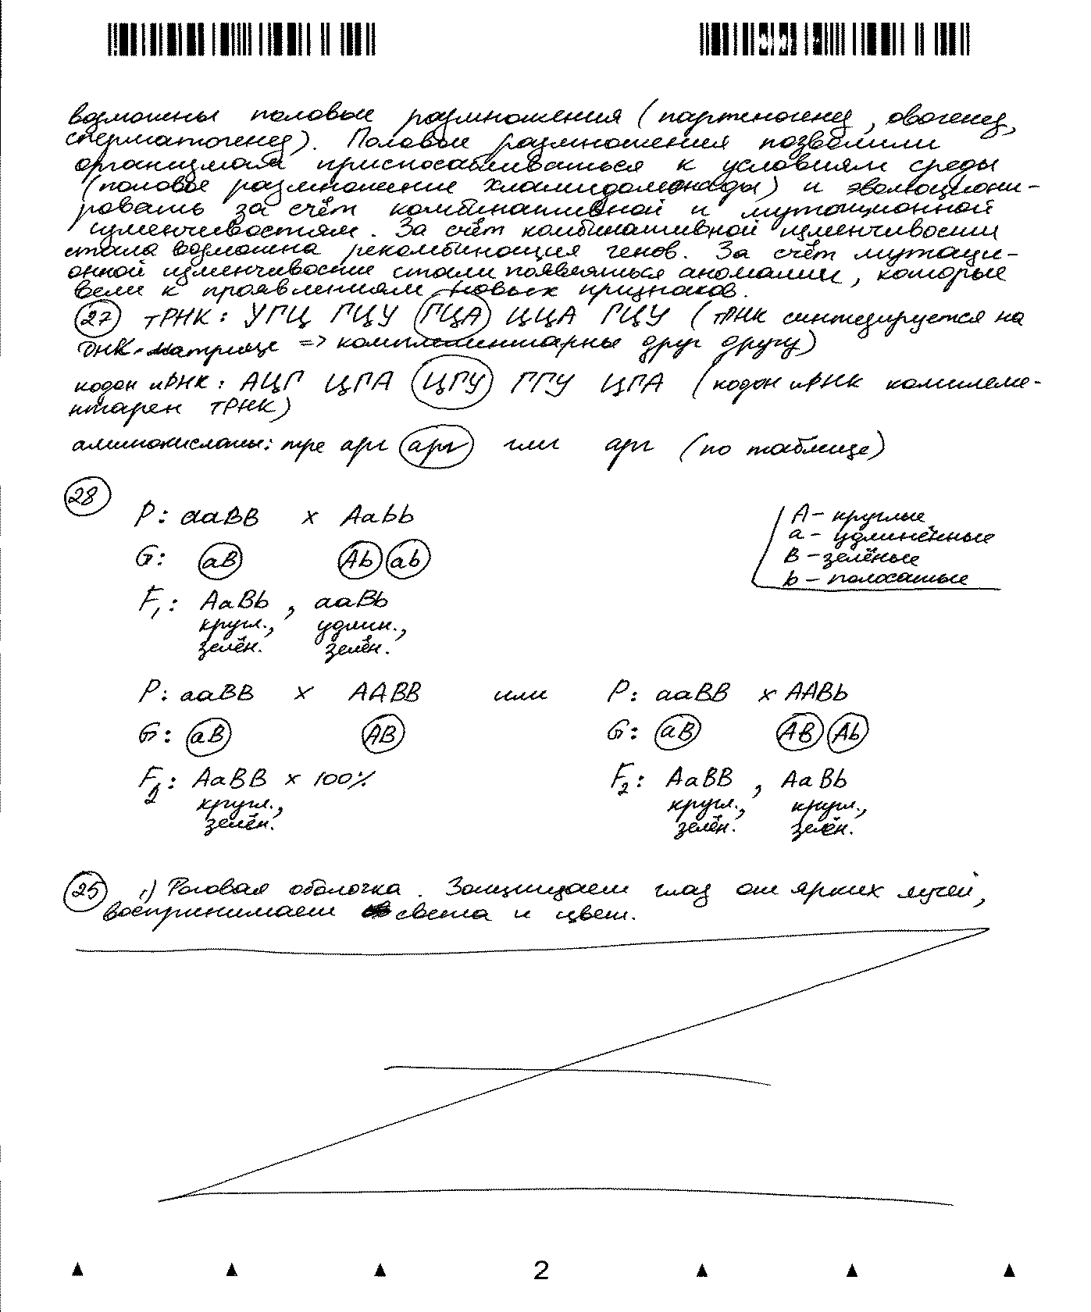

Выставленные экспертами баллы: 3/3; оценка выпускника –3.
Наша оценка – 3 балла.
Все элементы ответа соответствуют эталону. Все генотипы и фенотипы имеются. Руководствуясь критериями оценивания, эксперты выставили за решение генетической задачи высший балл – 3.

Ответ участника 2:

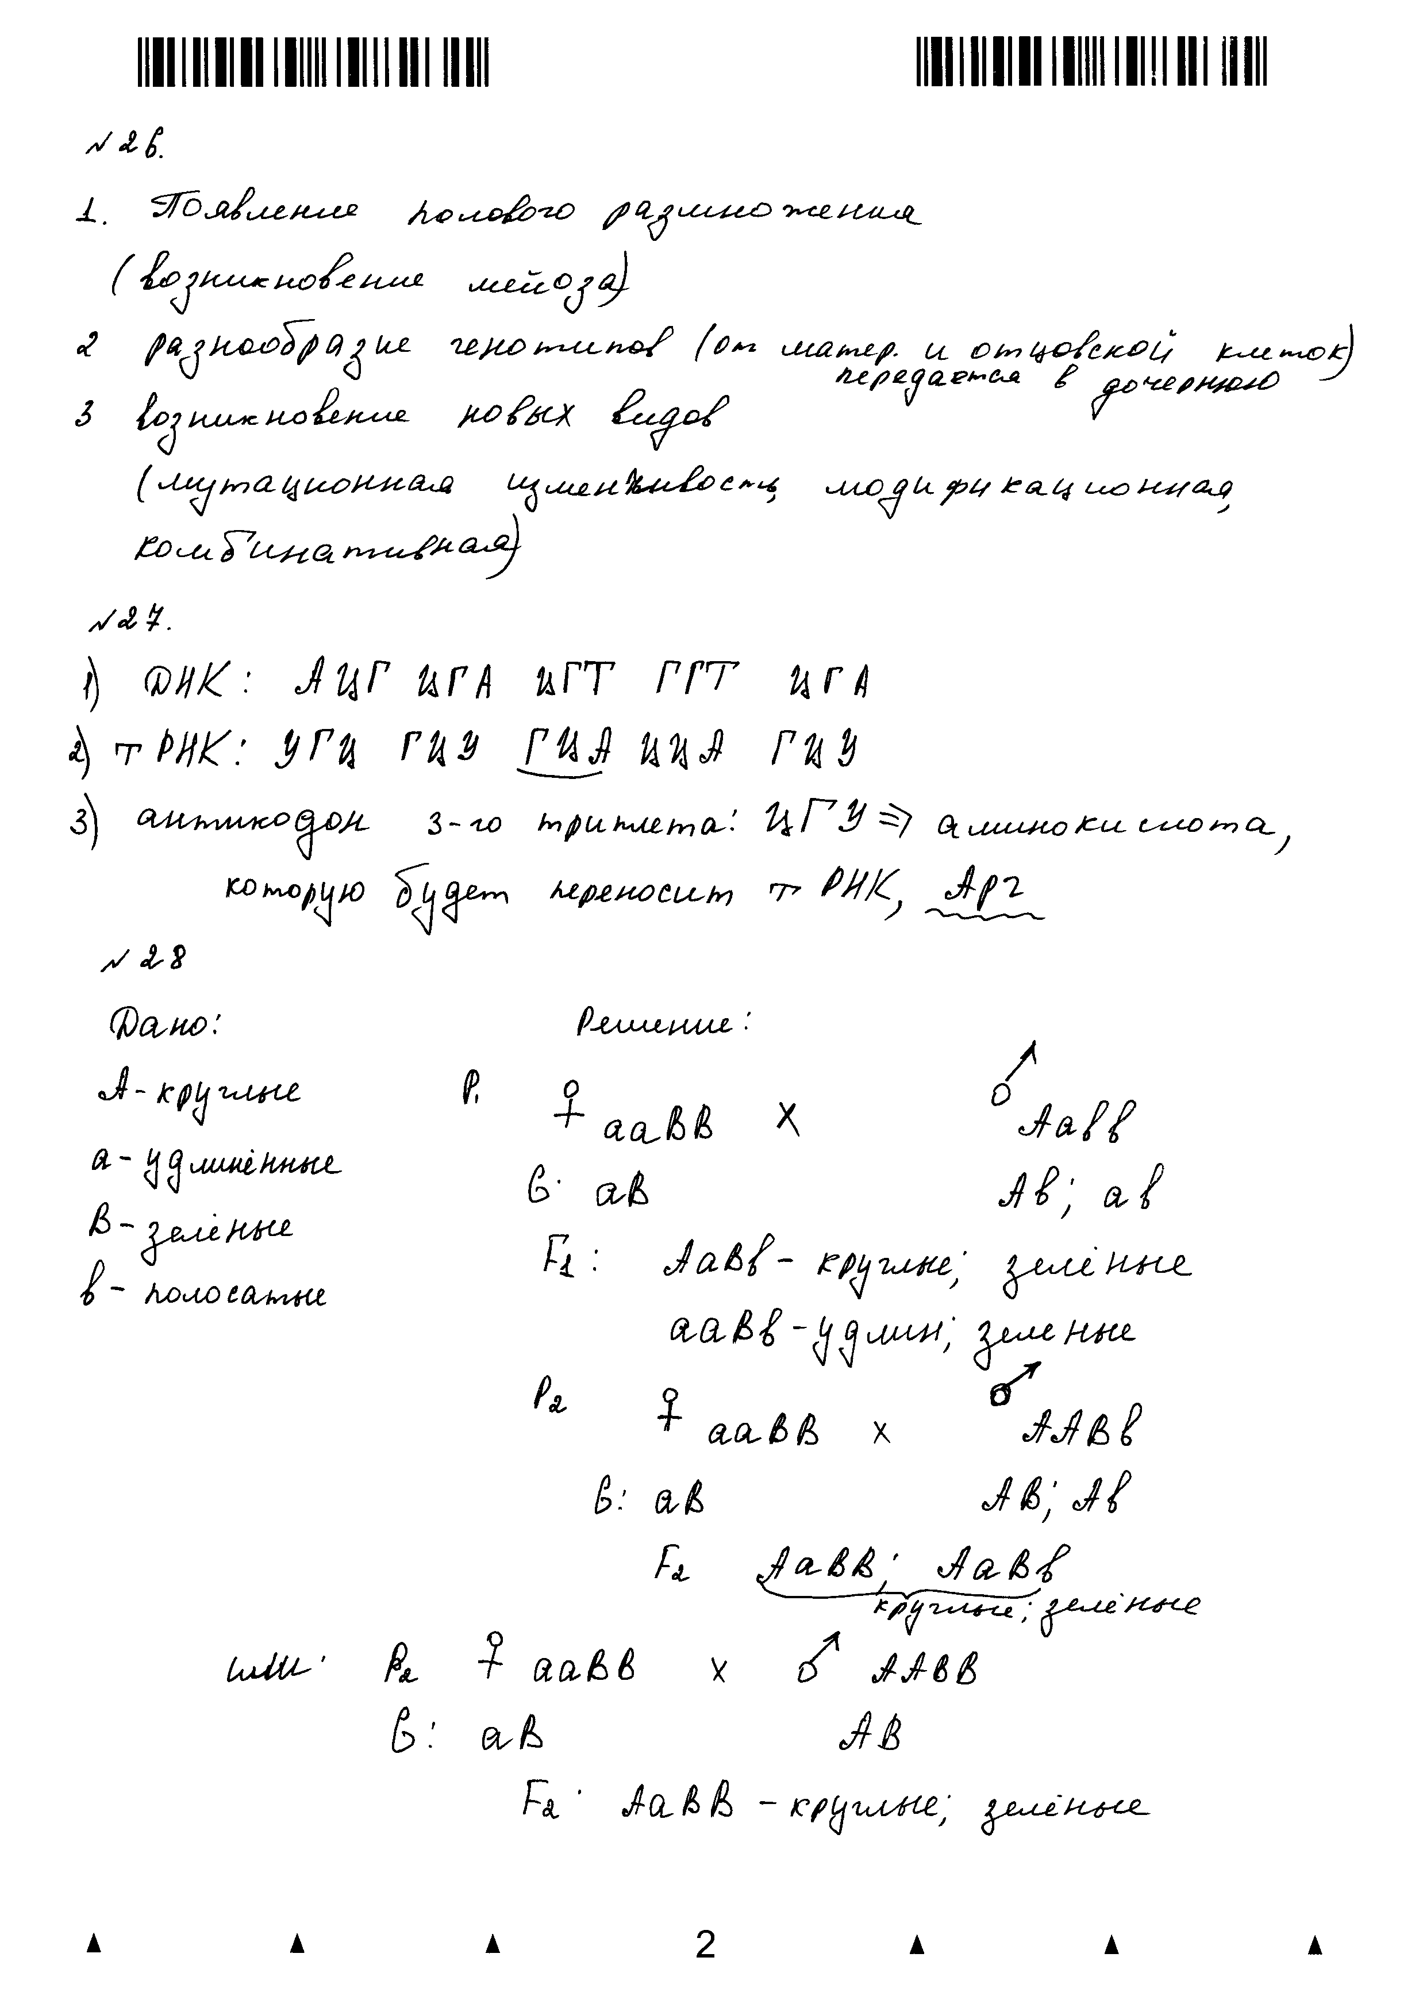

Выставленные экспертами баллы: 3/3; оценка выпускника –3.
Наша оценка – 3 балла.
Все элементы ответа соответствуют эталону. В работе представлены все возможные варианты решения задачи. Руководствуясь критериями оценивания, эксперты выставили за решение генетической задачи высший балл – 3.

Пример 2.
28. По изображённой на рисунке родословной определите и объясните характер наследования признака, выделенного чёрным цветом (доминантный или рецессивный, сцеплен или не сцеплен с полом). Определите все возможные генотипы родителей, потомков, обозначенных на рисунке цифрами 1, 2, 4, 5, 6, 7. Какова вероятность рождения
ребёнка с признаком, выделенным чёрным цветом, у родителей 3, 4?

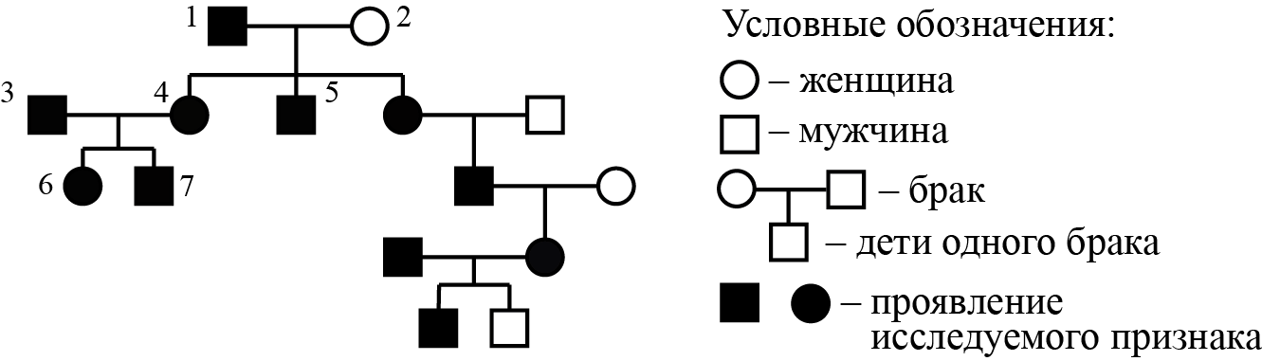

Содержание верного ответа и указания по оцениванию  (правильный ответ должен содержать следующие позиции) | Баллы
Схема решения задачи включает:
1) признак доминантный, не сцеплен с полом, так как проявляется в каждом поколении у мужчин и женщин;
2) генотипы родителей: отец (1) – АА или Аа; мать (2) – аа; генотипы потомков:
4 – Аа, 5 – Аа, 6 – Аа или АА, 7 – Аа или АА;
3) вероятность рождения ребёнка с признаком, выделенным чёрным цветом, у родителей 3, 4 составит: 100%, если генотип отца (3) – АА; 75%, или ¾, если генотип отца (3) - Аа
Ответ включает в себя все названные выше элементы и не содержит биологических ошибок | 3
Ответ включает в себя два из названных выше элементов и не содержит биологических ошибок, ИЛИ ответ включает в себя три названных выше элемента, но содержит биологические ошибки | 2
Ответ включает в себя один из названных выше элементов и не содержит биологических ошибок, ИЛИ ответ включает в себя два из названных выше элементов, но содержит биологические ошибки | 1
Ответ неправильный | 0
Максимальный балл | 3

Ответ выпускника 1:
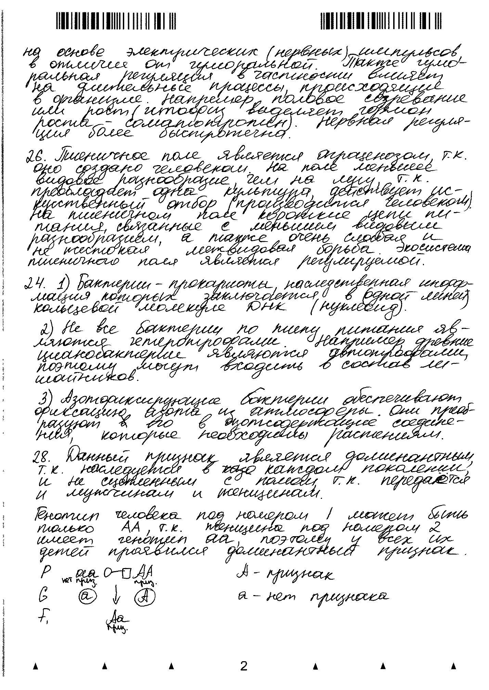
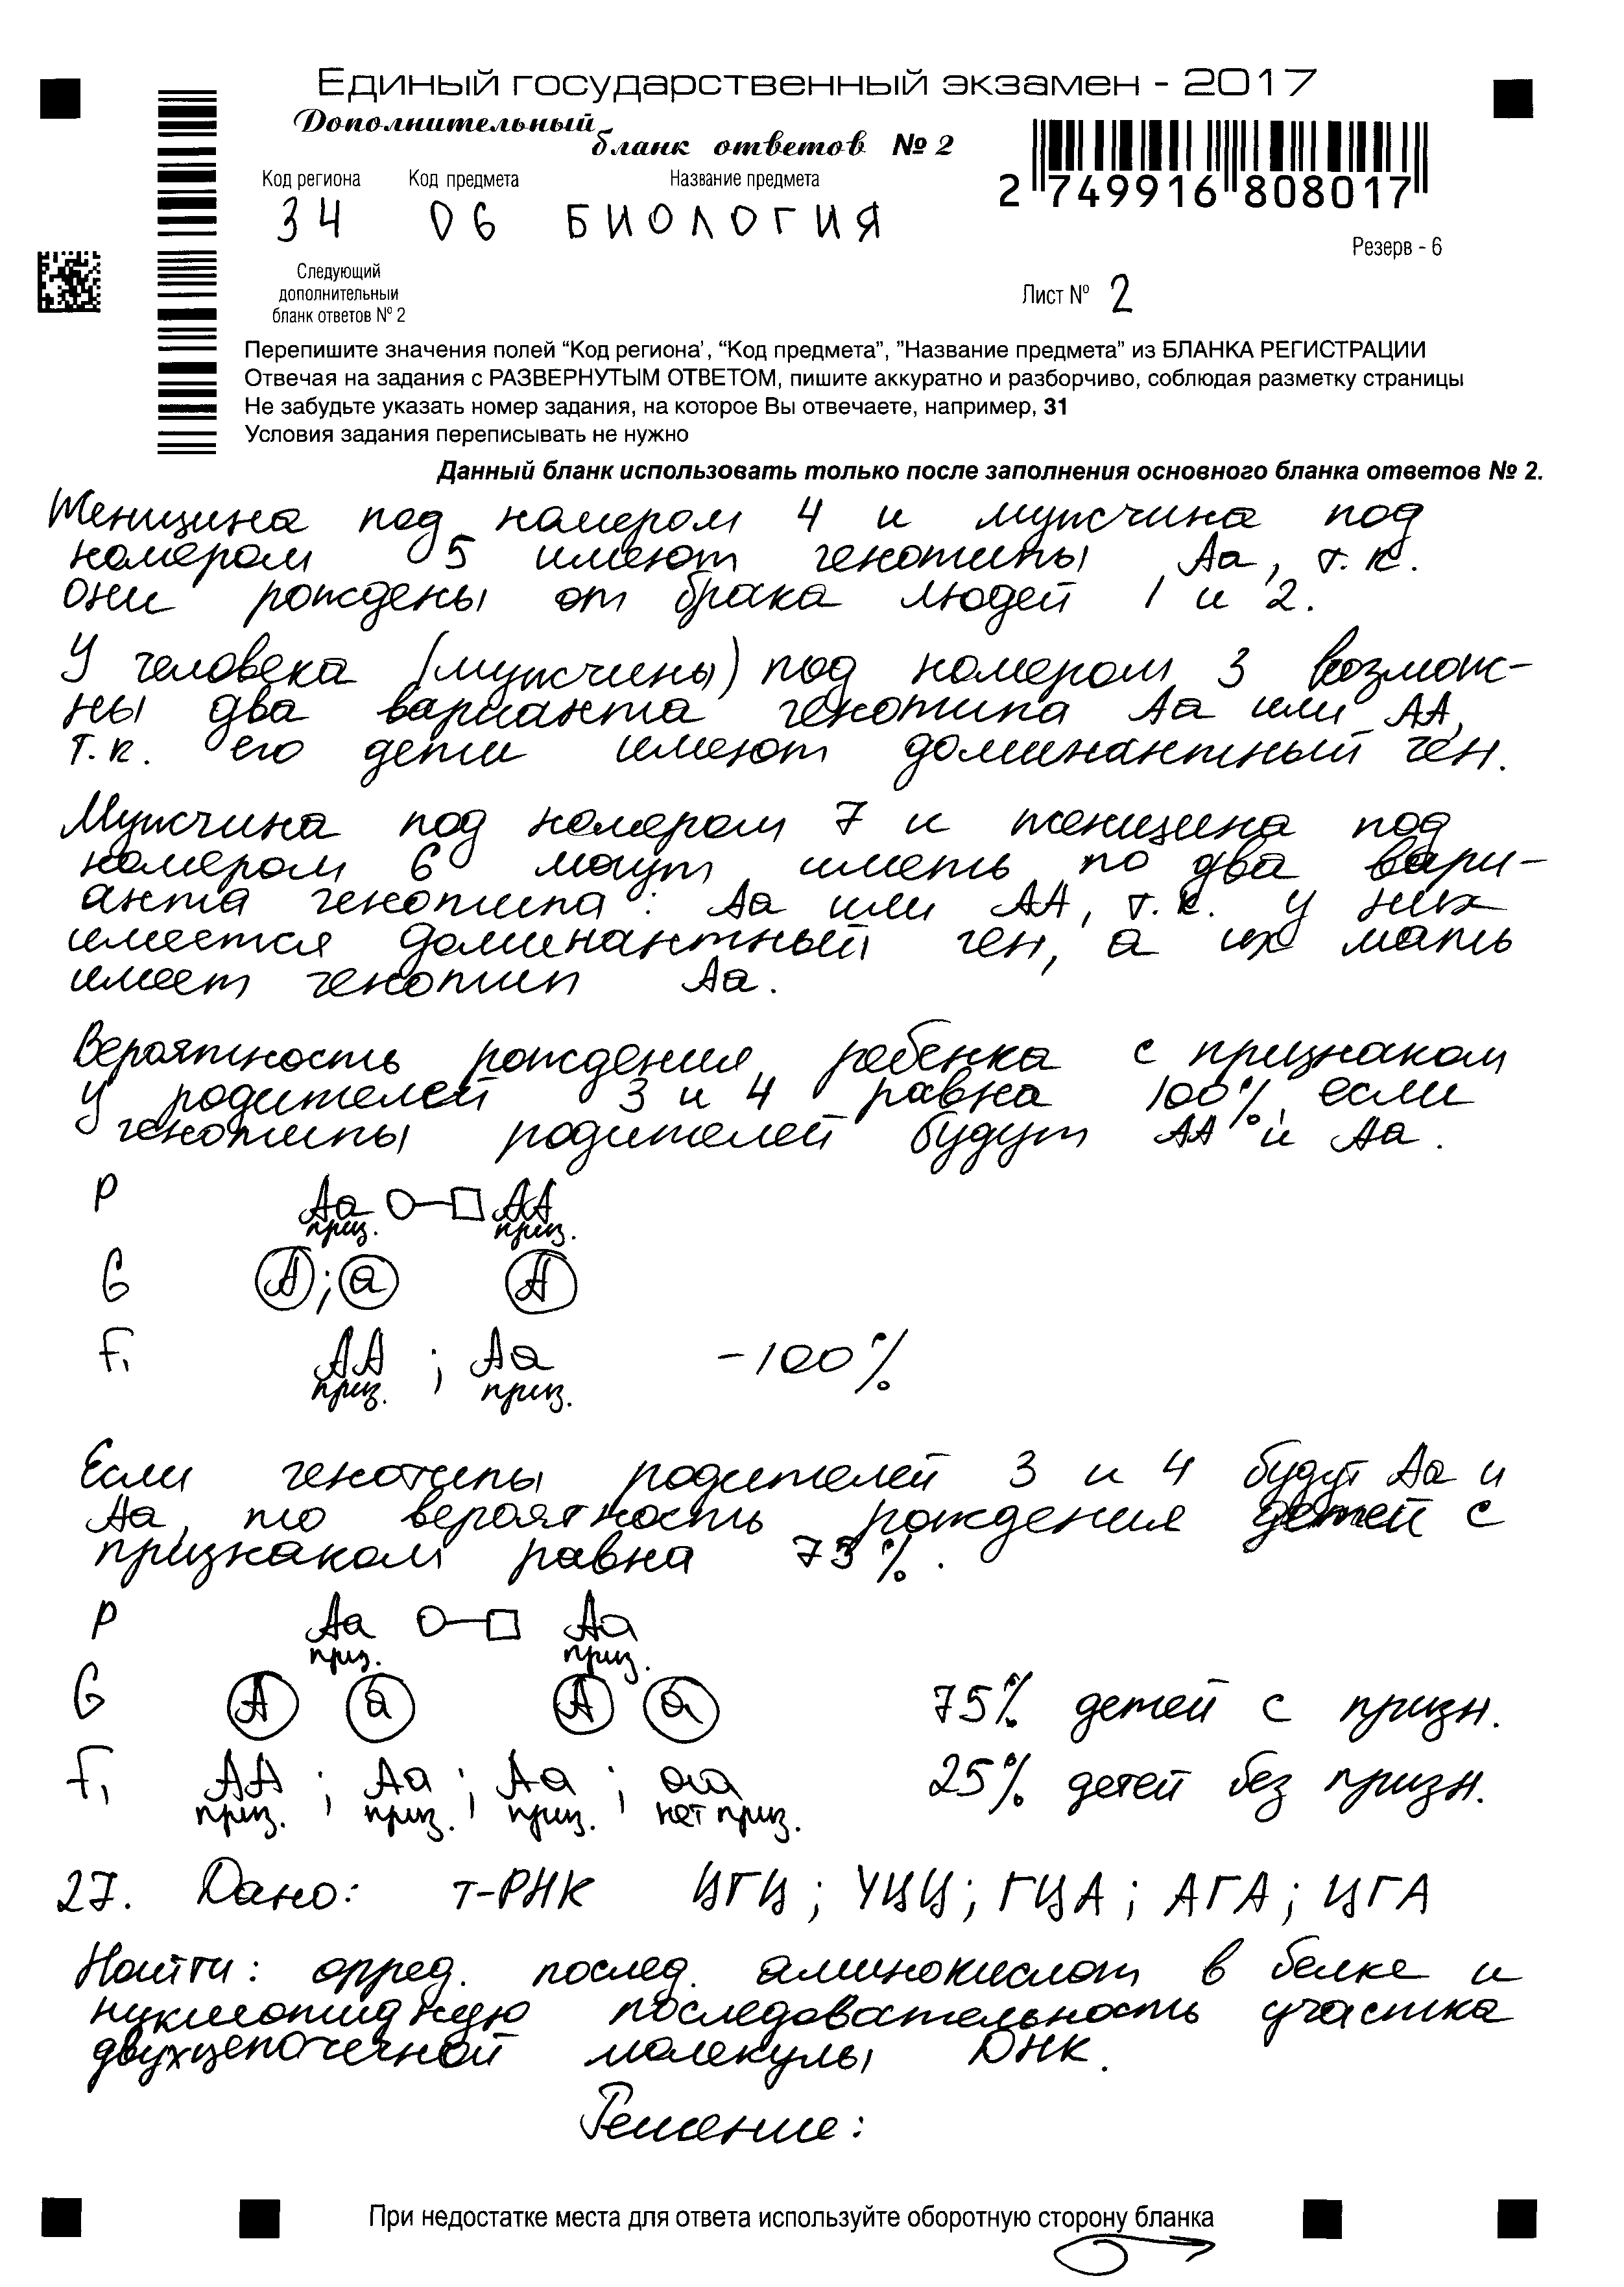

Выставленные экспертами баллы: 2/3; оценка участника –3.
Наша оценка – 3 балла.
Задача решена правильно, ответ полный, представлены все элементы эталона и даны объяснения. Выпускник допустил одну неточность: генотип отца (1) может быть как АА, так и Аа. Участник при определении генотипа отца руководствовался только признаками детей этой семьи, но не учел статистическую недостоверность результата при трех потомках. Но учитывая наличие объяснений и отсутствие ошибок за такой ответ можно выставить 3 балла.

Ответ выпускника 2:

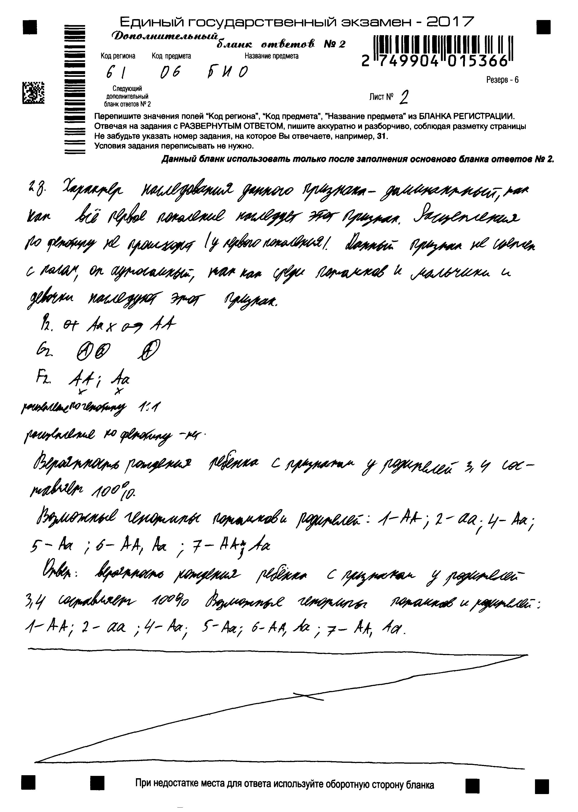

Выставленные экспертами баллы: 2/2; оценка участника –2.
Наша оценка – 2 балла.
Задача решена верно, но имеются неточности. В третьем элементе ответа выпускник не рассмотрел вероятность рождения потомства при генотипах родителей ♂Аа (3) и ♀Аа (4). Не приведены все возможные генотипы отца (1), его генотип будет не только АА, но и Аа. Ответ неполный и оценивается 2 баллами.

Извлечения из Методических рекомендаций Рособрнадзора по формированию и организации работы предметных комиссий субъекта Российской Федерации при проведении государственной итоговой аттестации по образовательным программам среднего общего образования
Во время работы экспертам запрещается:
- самостоятельно изменять рабочие места;
- копировать и выносить из помещений, где осуществляется проверка, экзаменационные работы, критерии оценивания, протоколы проверки экзаменационных работ, а также разглашать посторонним лицам информацию, содержащуюся в указанных материалах;
- иметь при себе и (или) пользоваться средствами связи, фото и видеоаппаратурой, портативными персональными компьютерами (ноутбуками, КПК и другими), кроме специально оборудованного в помещениях ПК рабочего места с выходом в информационно-телекоммуникационную сеть «Интернет» для обеспечения возможности уточнения экспертами изложенных в экзаменационных работах участников ГИА фактов (например, сверка с источниками, проверка приведенных участниками ГИА фамилий, названий, фактов и т.п.);
- без уважительной причины покидать аудиторию;
- переговариваться, если речь не идет о консультации у председателя ПК или у эксперта, назначенного по решению председателя ПК консультантом;
- если у эксперта возникают вопросы или проблемы, он должен обратиться к председателю ПК или лицу, назначенному председателем ПК консультантом».

Заполнять бланки-протоколы следует, руководствуясь следующими правилами:
- заполнять поля бланка-протокола следует печатными заглавными буквами черной гелевой ручкой строго внутри полей бланка-протокола;
- использование карандаша (даже для черновых записей), ручек со светлыми чернилами и корректирующей жидкости для исправления написанного недопустимо (наличие грифеля или корректирующей жидкости на сканируемом бланке может привести к серьезной поломке сканера);
- внесенные исправления должны однозначно трактоваться, все исправления должны быть зафиксированы и заверены подписью эксперта (соответствующие подписи ставятся внизу в бланке-протоколе);
- часть экзаменационной работы, которая следует после хотя бы одной незаполненной участником ГИА страницы, оценивается как ответ на задание, к выполнению которого участник ГИА не приступал (знаком «Х»);
- если участник ГИА не приступал к выполнению задания, то в поле, в котором должен стоять балл за данный ответ на задание в бланке-протоколе, следует поставить метку «Х»;
- если участник ГИА приступал к выполнению задания, то в соответствующее поле (поля) бланка-протокола следует проставить соответствующий балл (баллы) от нуля до максимально возможного, указанного в критериях оценивания выполнения заданий с развернутым ответом;
- если участник ЕГЭ выполнял альтернативное задание, то в соответствующее поле бланка-протокола следует проставить номер выбранного участником ЕГЭ альтернативного задания;
- после завершения заполнения бланка-протокола поставить дату, подпись в соответствующих полях бланка-протокола и передать рабочий комплект председателю ПК для передачи на обработку.

Указания по оцениванию развернутых ответов участников ЕГЭ
для эксперта, проверяющего ответы на задания с развёрнутым ответом
22–28 по БИОЛОГИИ ЕГЭ 2018 г.
(документ предоставляется эксперту при проведении оценивания экзаменационных работ)

При проверке работ экзаменуемых из части 2 эксперт располагает следующими стандартизированными материалами:
– тексты заданий;
– образцы развёрнутых ответов на каждое задание;
– критерии и шкалы оценивания выполнения каждого задания.
Оценка заданий проводится путём сопоставления работы участника с эталоном ответа.
Результаты оценивания переносятся в Протокол проверки развернутых ответов, при этом баллы по каждому заданию переносятся в колонку, название которой соответствует номеру задания (см. Рисунок 1):
- баллы за задание 22 выставляются в графу протокола 22;
- баллы за задание 23 выставляются в графу протокола 23;
- баллы за задание 24 выставляются в графу протокола 24;
- баллы за задание 25 выставляются в графу протокола 25;
- баллы за задание 26 выставляются в графу протокола 26;
- баллы за задание 27 выставляются в графу протокола 27;
- баллы за задание 28 выставляются в графу протокола 28
Баллы выставляются в бланк оценивания гелевой черной ручкой.
Рисунок 1. Протокол проверки развернутых ответов 2018 года. Образец.
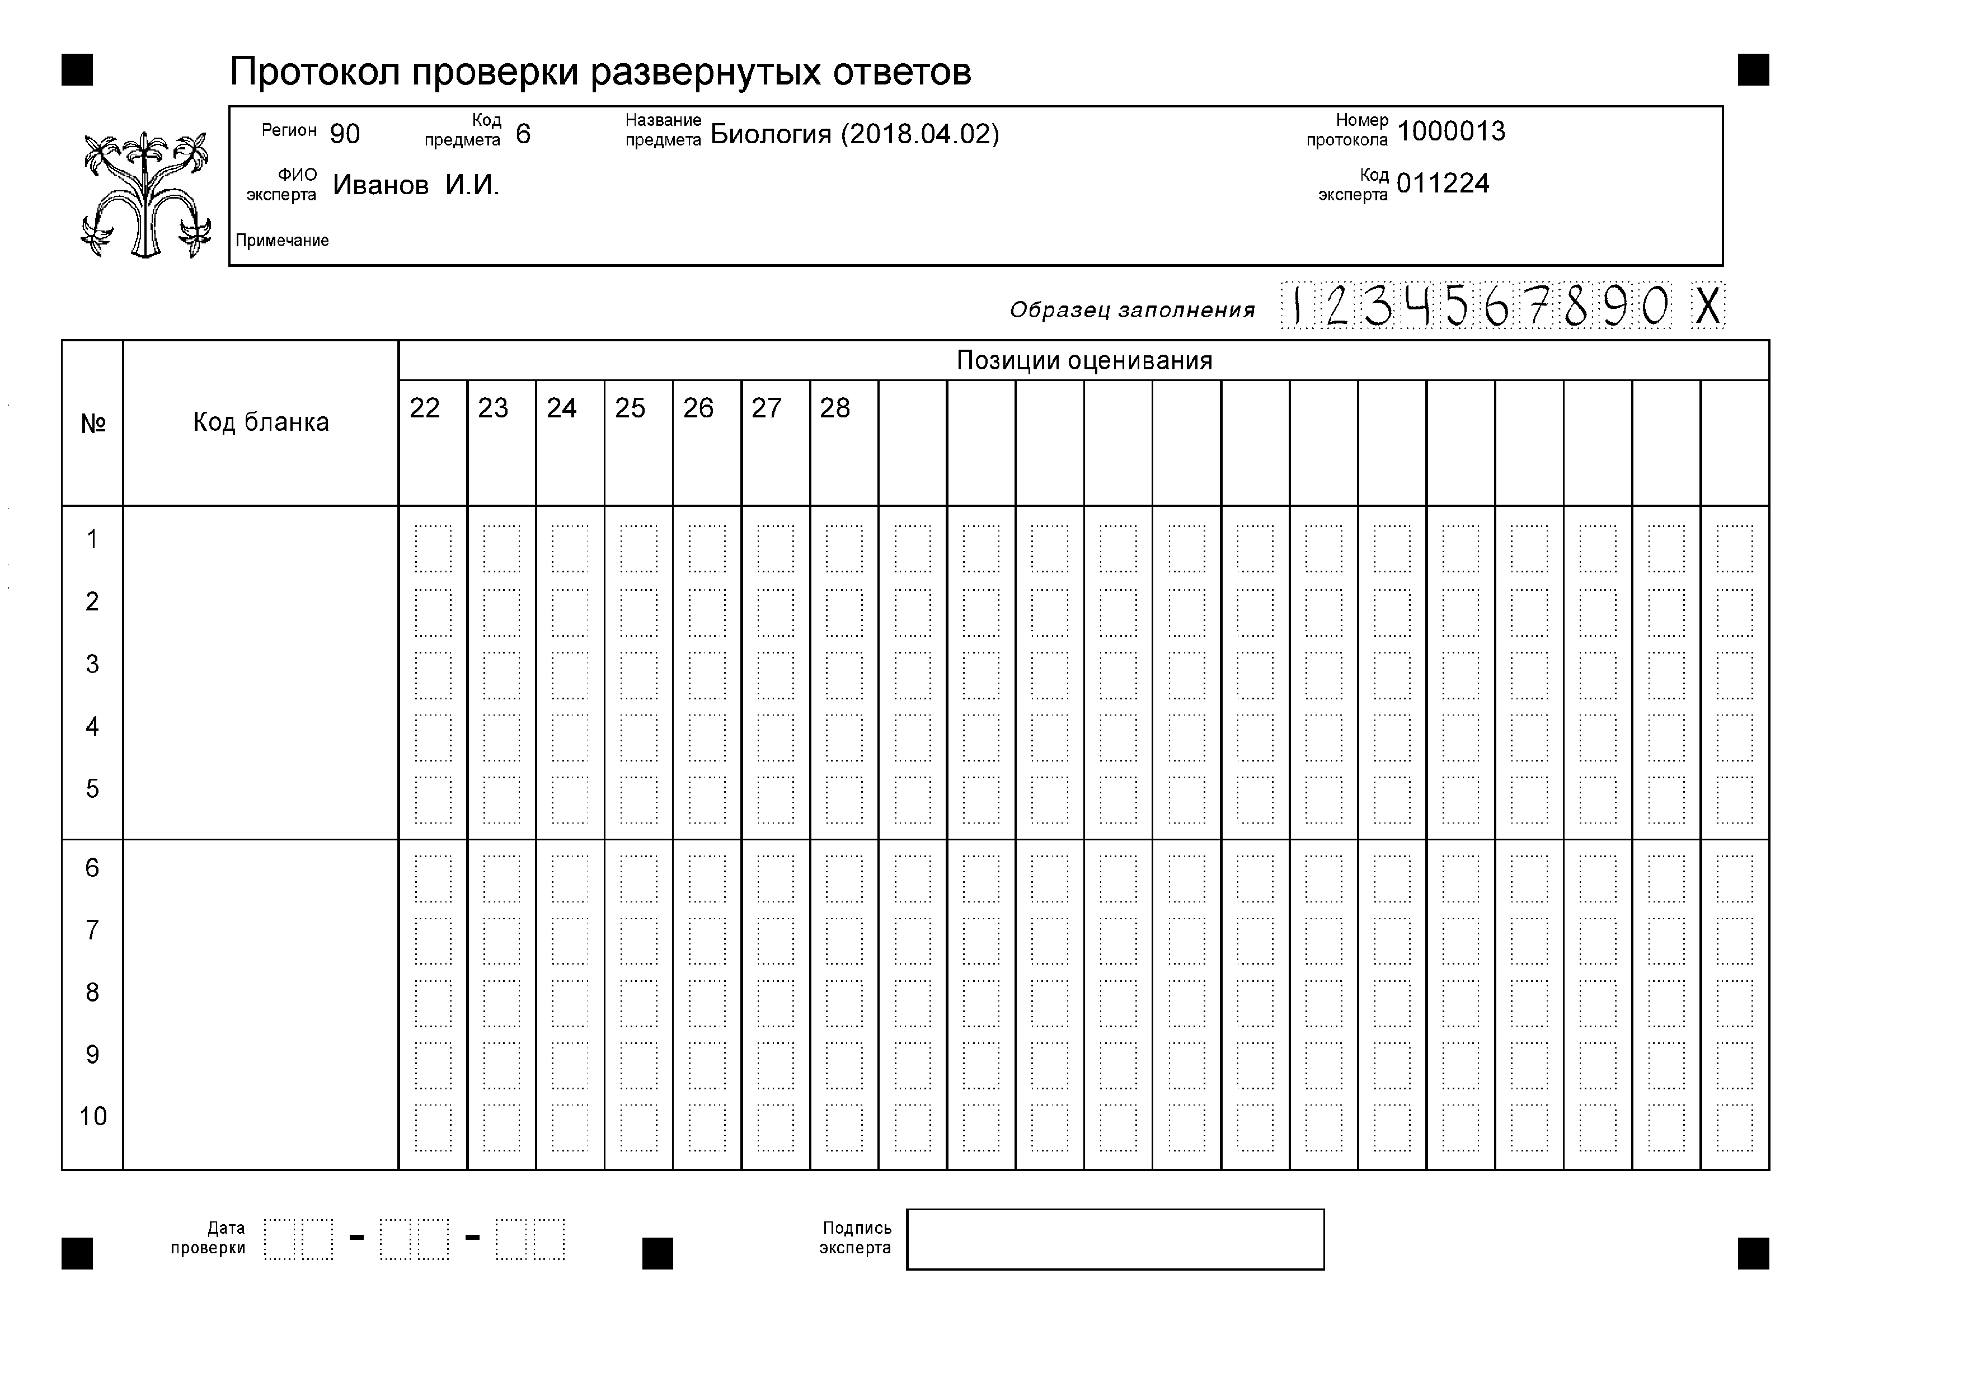

Внесение изменений в бланк оценивания крайне нежелательно. Все исправления вносятся только поверх неверных записей. Использование замазок и затирок с целью исправления записей категорически недопустимо!
Внимание! При выставлении баллов за выполнение задания в Протокол проверки развернутых ответов следует иметь в виду, что если ответ отсутствует (нет никаких записей, свидетельствующих о том, что экзаменуемый приступал к выполнению задания), то в протокол проставляется «Х», а не «0».
В экзаменационной работе используются два типа критериев оценивания заданий с развёрнутым ответом: с открытым и закрытым рядом требований.
В заданиях с открытым рядом требований в эталоне предлагается примерный правильный ответ и указано: «Допускаются иные формулировки ответа, не искажающие его смысла». Эталоны носят примерный характер, определяют самое существенное содержание ответа, сформулированы кратко. Правильный ответ выпускника может отличаться от эталона по форме, последовательности изложения элементов содержания, может быть дан иными словами, содержать дополнительные сведения, отсутствующие в эталоне.
На этапе предварительного ознакомления с заданиями, эталонами ответов и критериями их оценивания целесообразно:
- определить полноту отражения в эталоне элементов ответа;
- возможную вариативность ответа;
- необходимость дополнения эталона. Дополнения в эталоне должны учитываться всеми членами предметной комиссии.
В заданиях с закрытым рядом требований в эталоне предлагается единственный правильный вариант ответа, не допускаются иные интерпретации и указано: «Правильный ответ должен содержать следующие позиции». Это задания линий 24 – на исправление ошибок в тексте, 27 – задачи по цитологии, 28 – задачи по генетике. В отдельных заданиях линий 22 и 23 также не допускаются иные интерпретации. Для получения максимального балла в ответах участников на такие задания должны обязательно присутствовать все позиции, указанные в эталоне.
При проверке заданий со свободным ответом следует учитывать указания: «Объясните полученные результаты» или «Ответ поясните». Отсутствие пояснения в ответе снижает его качество и, соответственно, понижает баллы. В случае отсутствия пояснения максимальный балл не выставляется.
При оценивании задания необходимо определить наличие каждого элемента в ответе. Если в ответе имеется только половина элемента, то он не может считаться полным элементом. Наличие двух неполных элементов в ответе может засчитываться как 1 полный элемент.
Если в ответе участника на конкретное задание перечисляются признаки, явления, факты, но при этом отсутствует объяснение и ошибки, то за ответ выставляется только 1 балл.
В каждом случае эксперт должен объективно установить степень полноты и правильности ответа, сравнить с эталоном, выявить биологические ошибки и неточности, оценить наличие пояснений, если это требуется в задании. Эксперту необходимо в первую очередь сосредоточить внимание на тех существенных элементах ответа, которые раскрывают суть задания.
При оценке ответа следует руководствоваться критерием и шкалой оценивания. Каждое задание имеет свой критерий оценивания. В одних заданиях при наличии 4–6 элементов ответа в эталоне максимальный балл выставляется за 4 элемента, а в других за 3 элемента. В одних заданиях 2 балла выставляются за 3 элемента, 1 балл – за 2 элемента, 0 баллов – за 1 элемент. В других заданиях 2 балла выставляются за 2-3 элемента, 1 балл – за 1 элемент. Критерии оценивания определяются степенью сложности задания и значимостью элементов ответа в каждом конкретном задании. В одной и той же линии критерии оценивания разных заданий могут отличаться. Для предотвращения ошибок при оценивании ответов участников необходимо внимательное прочтение критерия оценивания к каждому конкретному заданию. Если в критерии указано, что за один элемент ответа выставляется 1 балл, то за два неполных элемента можно выставить 1 балл. Если в шкале указано, что за один элемент ответа выставляется 0 баллов, то за два неполных элемента выставляется 0 баллов.
При оценке задания вначале следует определить наличие правильных элементов. Необходимо соотнести количество правильных элементов в ответе с критерием и определить число баллов. Далее определить наличие ошибок в ответе. Если элемент в ответе участника правильный, значит, он не содержит ошибок, а если элемент имеет ошибку, то он и не учитывается как правильный. Например, участник приводит дополнительные сведения или другие элементы, но с ошибкой. Или элемент частично правильный, но есть и ошибочное суждение. За каждую ошибку снимается 1 балл. За дополнительную информацию, не имеющую отношение к вопросу задания, баллы не добавляются.
Предлагаем конкретные рекомендации по оцениванию заданий каждой линии в части 2.
№ задания | Число элементов ответа | Тип критерия оценивания заданий и рекомендации к оцениванию
22 | 2 | - «Допускаются иные формулировки ответа, не искажающие его смысла».  - «Правильный ответ должен содержать следующие позиции».  В ответе необходимо выделить оба элемента. Если ответ неполный, высший балл не выставляется.
23  Работа с рисун-ком | 3 | - «Допускаются иные формулировки ответа, не искажающие его смысла».  - «Правильный ответ должен содержать следующие позиции».  Если в ответе неверно определен изображенный объект, но имеются верные его характеристики, ответ не засчитывается.  Пример.  На рисунке изображен хвощ и в эталоне даны его характеристики. Участник определяет, что изображен папоротник и перечисляет характеристики сходные с эталоном. Такой ответ не может быть засчитан как правильный. Баллы не выставляются.
24  Работа с текстом, исправ-ление ошибок в тексте | 3 | «Правильный ответ должен содержать следующие позиции».  В задании линии 24 каждый текст имеет конкретное название, которое соответствует его содержанию.  Ошибка не считается исправленной, если в качестве исправления в ответе содержится только отрицание суждения (может – не может, является – не является, имеется – не имеется и т.д.). За такое исправление балл не присваивается.  Неверное суждение должно быть исправлено с указанием верного определения.  Пример задания:  Железы внутренней секреции имеют протоки, по которым секрет поступает в полость тела.  В эталоне:  Железы внутренней секреции не имеют протоков, а выделяют секрет непосредственно в кровь  Ответ участника:  Железы внутренней секреции не имеют протоков.  Оценка за элемент – 0 баллов.  В задании указано «Исправьте 3 ошибки в тексте». Если в ответе участника исправлено 4 и более предложений наряду с тремя правильными исправлениями, т.е. дополнительные исправления правильных суждений на неправильные, то за каждое лишнее исправление правильного предложения на неправильное снимается по 1 баллу. В остальных случаях необходимо следовать рекомендациям в критериях.
25, 26 | 3 | «Допускаются иные формулировки ответа, не искажающие его смысла».  Если в задании указано «Ответ поясните», «Приведите доказательства», «Объясните значение» и т.д., то отсутствие пояснения в ответе снижает баллы. Перечисление признаков без их объяснений, доказательств не может считаться полным ответом, поэтому снимаются баллы.  Пример задания:  В чём проявляется усложнение организации пресмыкающихся по сравнению с земноводными? Укажите не менее четырёх признаков и объясните их значение.  В эталоне элементы ответа (фрагмент эталона):  - появление в трёхкамерном сердце неполной перегородки в желудочке, поэтому кровь смешивается частично;  - сухая кожа без желёз с роговыми образованиями, обеспечивающая защиту от потерь влаги в организме  Критерий оценивания (фрагмент критерия):  Ответ включает два из названных выше элементов и не содержит биологических ошибок – 1 балл  Ответ включает один из названных выше элементов, ИЛИ ответ неправильный – 0 баллов  Ответ участника:  1) трёхкамерное сердце с неполной перегородкой в желудочке;  2) сухая кожа с роговыми чешуйками  Оценка за элементы – 0 баллов (в ответе названы два неполных элемента без объяснения, что приравнивается к одному элементу, который согласно критерию оценивается в 0 баллов).
27  Задачи по цитоло-гии | 3 | «Правильный ответ должен содержать следующие позиции».  В решении задач с использованием генетического кода при написании последовательности нуклеотидов во фрагментах молекул ДНК, иРНК, тРНК допускается запись через тире между триплетами или нуклеотидами, так как это соответствует связи нуклеотидов между собой в единую цепь. Недопустимо разделение триплетов в сплошной цепи ДНК или иРНК запятыми.  Ошибкой считается запись антикодонов разных молекул тРНК через тире между триплетами, что означает связывание их в единую цепь. Это свидетельствует о непонимании участником экзамена того, что антикодоны принадлежат разным молекулам тРНК и не связаны в единую цепь. За такую ошибку снимается 1 балл. При записи фрагмента молекулы полипептида аминокислоты могут быть соединены друг с другом с помощью тире или написаны без разделения, одним словом. Запятые между аминокислотами одной цепи считаются ошибкой.  Отсутствие пояснения, если это требуется в задании, не дает возможность выставить высший балл.  В задачах на определение числа хромосом или ДНК в клетках или организме частично правильный элемент ответа не может оцениваться в 1 балл. Ответ участника должен соответствовать требованиям эталона.  Пример задания:  В кариотипе одного из видов рыб 56 хромосом. Определите число хромосом и молекул ДНК в клетках при овогенезе в зоне роста в конце интерфазы и в конце зоны созревания гамет. Объясните полученные результаты.  В эталоне элементы ответа (фрагмент):  1) в зоне роста в период интерфазы в клетках число хромосом 56; число молекул ДНК равно 112;  2) в зоне роста в период интерфазы число хромосом не изменяется, число молекул ДНК удваивается за счёт репликации;  Критерии оценивания (фрагмент):  Ответ включает два-три из названных выше элементов и не содержит биологических ошибок – 2 балла  Ответ включает один из названных выше элементов и не содержит биологических ошибок – 1 балл  Ответ участника  1) в зоне роста в клетках число хромосом 56;  2) в зоне роста клетка растет, число хромосом не изменяется.  Оценка за элементы – 1 баллов (не указано число молекул ДНК в первом элементе и втором элементе).
28  Задачи по генетике | 3 | «Правильный ответ должен содержать следующие позиции».  При оценивании задач по генетике рекомендуется строго следовать эталонам и критериям оценивания.  Схема решения задачи в работе должна соответствовать схеме в эталоне. Допускается лишь иная генетическая символика, о чем указано в критериях оценивания.  В ответе при отсутствии объяснения результатов скрещивания высший балл не присваивается даже в случае правильного решения задачи.  Если в задаче требуется указать закон наследственности, то должно быть указано его название.  Если в ответе указан номер закона или автор (1 закон, закон Менделя, закон Моргана), то ответ не принимается как верный и балл не выставляется.  Пример задания:  Составьте схемы решения задачи. Определите соотношение потомства по фенотипу во втором скрещивании. Какой закон наследственности проявляется в данных скрещиваниях? Ответ обоснуйте.  В эталоне элементы ответа (фрагмент):  3) соотношение по фенотипу 9:3:3:1. Закон независимого наследования признаков, так как гены двух признаков не сцеплены и находятся в разных парах хромосом.  Ответ участника  Соотношение по фенотипу 9:3:3:1. Закон Менделя – независимого наследования признаков.  Оценка за элемент – 0 баллов (в ответе отсутствует обоснование).

